Правообладатель: Акционерное общество «Эволента»
430005, Российская Федерация, Республика Мордовия,
г. Саранск, ул. Пролетарская, дом 36, пом. 1,
ОГРН 1111326000763, ИНН 1326218195

Документация, содержащая описание процессов, обеспечивающих поддержание жизненного цикла, в том числе устранение неисправностей и совершенствование, а также информацию о персонале, необходимом для обеспечения такой поддержки базы данных:
«База данных обучающих материалов по АИС МФЦ»
(Инструкция администратора)

2023
Содержание
Перечень терминов и сокращений 6
1 Введение 7
1.1 Состав системы и совершенствование ПО (базы данных) 7
1.2 Краткое описание возможностей 8
1.3 Область применения 9
1.4 Условия, при соблюдении которых обеспечивается применение СДО 9
2 Описание ролей с СДО 11
2.1 Роли в СДО 11
2.2 Создание учетной записи 13
3 Авторизация в Системе 16
4 Администрирование 17
4.1 Календарь 18
4.1.1 Общее описание 18
4.1.2 Управление календарем 18
4.2 Администрирование каталога курсов 20
4.2.1 Категории курсов 20
4.2.2 Создание курсов 26
4.2.3 Настройка видимости курсов 28
4.2.4 Добавление ученика в курс 29
4.2.5 Загрузка файлов в курс 30
4.3 Оценка 33
4.3.1 Просмотр оценок и результатов тестирования 33
4.3.2 Настройка методики оценки 34
5 Хранилище файловых ресурсов и работа с файлами в СДО 37
5.1 Размер файлов 37
5.1.1 Рекомендации и ограничения 37
5.2 Как загрузить файл в курс. Окно загрузки файла 37
5.2.1 Проблема 39
5.2.2 Способы решения 39
5.3 Блок "Личные файлы" 40
5.4 Способы обмена файлами с учениками 40
5.5 Способ хранения файлов в Moodle 41
5.5.1 Особенности текущей файловой системы Moodle 41
5.5.2 Файловые плагины, включенные по умолчанию 41
5.5.3 Файловые хранилища, включенные по умолчанию 45
6 Определение резервного копирования 48
6.1 Классификация резервного копирования Moodle 48
6.1.1 Резервное копирование одного курса (выгрузка в файл) 49
6.1.2 Восстановление курса из резервной копии (загрузка из файла) 52
6.2 Резервное копирование средствами сервера 56
6.3 Если установка производилась на сервер заказчика 57
6.4 Слепок системы средствами виртуализации 57
6.5 Что делать, когда способ резервного копирования выбран 57
7 Очистка устаревших данных 59
8 Импорт данных 60
9 Регламент работы технической поддержи по устранению неисправностей в ходе эксплуатации ПО (базы данных) 61
9.1 Цели и задачи процесса устранения неисправностей 61
9.2 Политики процесса 61
9.3 Объект управления 61
9.4 Статусы обращений 62
9.5 Контроль соблюдения SLA 64
9.6 Приоритеты обращений 64
9.7 Код закрытия 65
9.8 Категория обращения. 66
9.9 Услуги 66
9.10 Схемы процесса управления обращениями и устранения неисправностей 67
9.10.1 УОбр 1. Идентификация и регистрация 2
9.10.2 УОбр 2. Категоризация и маршрутизация 4
9.10.3 УОбр 3. Решение 5
9.10.4 УОбр 4. Закрытие 6
9.10.5 УОбр 5. Контроль 7
9.10.6 УОбр 6. Урегулирование претензии 8
9.10.7 УОбр 7. Оценка и совершенствование процесса 9
9.11 Описание ролей участников процесса 11
9.11.1 Владелец процесса 11
9.11.2 Руководитель СТП 11
9.11.3 Координатор СП 12
9.11.4 Супервизор 14
9.11.5 Специалист СП 15
9.11.6 Администратор СП/ТП 15
9.11.7 Разработчик ПО 16
9.12 Порядок работы Службы технической поддержки 18
9.12.1 Описание подпроцесса «Идентификация и регистрация» 18
9.12.2 Описание подпроцесса «Категоризация и маршрутизация» 18
9.12.3 Описание подпроцесса «Решение» 19
9.12.4 Описание подпроцесса «Закрытие» 21
9.12.5 Описание подпроцесса «Контроль» 21
9.12.6 Описание подпроцесса «Урегулирование претензий» 21
9.12.7 Описание подпроцесса «Оценка и совершенствование» 22
9.12.8 Информация о фактическом наличии у заявителя персонала, необходимого для обеспечения поддержки жизненного цикла ПО 22
10 Краткое содержание процессов жизненного цикла 23

Перечень терминов и сокращений
Термин, сокращение | Определение
Moodle | Moodle — среда дистанционного обучения с открытым исходным кодом
Авторизация | Процедура предоставления субъекту определённых прав доступа
Блок | Элемент интерфейса курса, который размещается слева или справа от основного содержания страницы. С помощью блоков можно организовать навигацию по сайту, размещать дополнительные материалы (например, каналы новостей или видеоролики), выводить динамическую информацию о событиях на курсе и т.п.
АИС МФЦ | Автоматизированная информационная система многофункциональных центров предоставления государственных и муниципальных услуг
Группа | Подмножество пользователей курса
ЕСИА | Единая система идентификации и аутентификации
Интерфейс | Совокупность возможностей, средств, способов, методов и правил взаимодействия двух объектов, в частности человека с системой, устройством или программой для обмена информацией между ними
Категория курсов | Дополнительный уровень в структуре сайта. Категории позволяют организовывать множество курсов в иерархическую структуру
Курс | Основная структурная единица СДО
СДО, Система | Модуль «Система дистанционного обучения» АИС МФЦ
Элемент курса | Интерактивный компонент, который можно включить в состав курса

Введение
Полное наименование системы: Модуль «Система дистанционного обучения» АИС МФЦ.
Условное наименование: СДО, Система.

Состав системы и совершенствование ПО (базы данных)
Структура СДО состоит из следующих элементов (Рисунок 1):
- модуль «Управление курсами»;
- модуль «Обучение и тестирование»;
- модуль «Контроль результатов»;
- модуль «Личный кабинет»;
- модуль «Хранилище учебно-методических материалов».
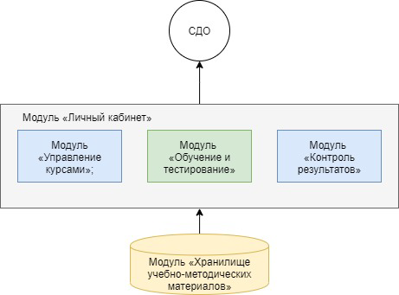
Рисунок 1 – Структурная схема СДО
Технологическая инфраструктура автоматизирует следующие процессы:
- создание/редактирование/удаление категории и подкатегории обучения;
- создание/редактирование/удаление курсов по категориям обучения;
- управление пользователями обучающимися в системе;
- формирование системы оценок для инструктируемых;
- управление форматом курса;
- загрузка курсов;
- проведение тестирования пользователей;
- осуществление переподготовки пользователей;
- организация хранилища знаний, агрегированных в системе;
- выгрузка данных об обучении пользователей;
- создание механизма прохождения курсов для пользователей;
- назначение доступа к курсам пользователей с организацией разграничивая доступ на основании ролевой модели.
Совершенствование базы данных обучающих материалов по АИС МФЦ происходит по мере изменения действующего законодательства и подзаконных актов в области оказания государственных услуг и деятельности многофункциональных центров.
С технической точки зрения совершенствование базы данных происходит благодаря настройке и включения плагинов (на базе Moodle), путем добавления в базу данных новых разделов, модулей, настройке курсов, информации в виде файлов в целях обучения по АИС МФЦ и др.

Краткое описание возможностей
Технологическая инфраструктура автоматизирует следующие процессы:
- создание/редактирование/удаление категории и подкатегории обучения;
- создание/редактирование/удаление курсов по категориям обучения;
- управление пользователями обучающимися в системе;
- формирование системы оценок для инструктируемых;
- управление форматом курса;
- загрузка курсов;
- проведение тестирования пользователей;
- осуществление переподготовки пользователей;
- организация хранилища знаний, агрегированных в системе;
- выгрузка данных об обучении пользователей;
- создание механизма прохождения курсов для пользователей;
- назначение доступа к курсам пользователей с разграничением на основании ролевой модели.

Область применения
Настоящий документ описывает порядок работы администратора с интерфейсом СДО.

Условия, при соблюдении которых обеспечивается применение СДО
Для оптимальной работы Системы требуется персональный компьютер со следующей конфигурацией:
- технические характеристики устройства:
- тактовая частота процессора – не менее 2 Ггц;
- оперативная память – не менее 4 ГБ;
- свободное место на жестком диске – не менее 20 ГБ.
- наименование программного обеспечения (один из веб-браузеров):
- Mozilla firefox 67.x;
- Opera 60.x;
- Google chrome 74.x;
- Yandex browser 19.6.x.
- офисные приложения для работы с документами;
- программа чтения pdf-файлов adobe reader или аналог, последней доступной версии;
- операционная система клиентских рабочих мест:
- Microsoft Windows XP;
- Microsoft Windows 7;
- Microsoft Windows 8;
- Microsoft Windows 10;
- Microsoft Windows 11;
- Unix-подобные системы.
Для работы с отчетами требуется следующие системные характеристики:
- к серверу баз данных предъявляются следующие системные требования:
- процессор: 4 ядра, тактовая частота 2.90 ГГц и выше;
- платформа: 64-х разрядная;
- оперативная память: 8 ГБ и выше;
- СУБД: PostgreSQL, 11 версия;
- жесткий диск: размер определяется объемом данных.
- к серверу приложения предъявляются следующие системные требования:
- процессор: 4 ядра, тактовая частота 2.90 ГГц и выше;
- платформа: 64-х разрядная;
- оперативная память: 16 ГБ и выше;
- операционная система: любая с поддержкой технологии контейнеризации Docker (рекомендуемая Debian 9);
- жесткий диск: 100 ГБ и выше.
Персональный компьютер должен быть подключен к сети Интернет со скоростью передачи данных не менее 1 Мбит/с.
Системные программные средства, необходимые для работы с Системой, должны быть представлены лицензионной локализованной версией системного программного обеспечения.

Описание ролей с СДО

Роли в СДО
С точки зрения MOODLE все пользователи системы одинаковы, и не делятся на «студентов» и «преподавателей». Один и тот же пользователь может быть «преподавателем» в одном курсе и «студентом» в другом. Различие в правах пользователей достигается с помощью системы ролей — наборов прав, объединённых под одним именем.
По умолчанию в MOODLE создаются следующие роли:
Администратор (Administrator) — неограниченные права, создает учетные записи пользователей,
Создатель курса (Course creator) — не может изменять настройки сайта, но может создавать курсы и изменять их содержимое,
Преподаватель (Teacher) — может проводить в курсе любые действия, связанные с непосредственной работой преподавателя (добавлять и удалять материалы, выставлять оценки и т.д.), оценивать учащихся, проверять задания,
Студент (Student) — имеет базовый набор прав, позволяющий работать с материалами курса, проходить обучение, пользоваться ресурсами.
Доступ Гостя в систему СДО не предусмотрено.
Назначить пользователю роль можно в разных контекстах: глобально в рамках сайта, либо в рамках курса, либо даже в рамках какого-то отдельного элемента курса. Пользователи, зачисленные в какой-то курс, автоматически получают в рамках этого курса роль «Студент» (строго говоря, наличие роли «Студент» в контексте конкретного курса и является признаком того, что пользователь является участником этого курса).
Пользователи с более высокими полномочиями могут назначать и отнимать в рамках доступных им контекстов более низкие роли, например, преподаватель может самостоятельно добавить студентов в свой курс (из числа уже существующих пользователей), то есть назначить другим пользователям в рамках своего курса роль «Студент».
Курс - Учебное пространство в СДО Moodle, включающее набор учителей, студентов и учебных материалов. Курсы создает администратор или создатель курсов, назначая учителей.
Роли, которым дано право выставлять оценки: Для выставления оценок пользователям нужно иметь право "moodle/rating:rate" и необходимые права в рамках конкретного модуля. Пользователи, которым назначены следующие роли, должны быть в состоянии оценивать элементы. Список ролей может быть изменён с помощью ссылки "Пользователи" - "Права" разрешений в блоке "Администрирование" (не рекомендуется изменять глобальные настройки).
Преподаватель может видеть, как выглядит курс для студента. Для этого необходимо воспользоваться меню "Переключиться к роли" в панели "Настройки" главной страницы курса и выбрать другую роль.
Пользователи | Роль
Все пользователи | Студент
Методист | Преподаватель
Администрация организации | Управляющий

Обучающиеся - «Студенты» выполняют задания, предусмотренные программой курса, при необходимости имеют возможность обратиться к преподавателю за помощью, обеспечены доступом к полной и достоверной информации о ходе учебного процесса, своих промежуточных и итоговых результатах благодаря автоматическому фиксированию указанных позиций в информационной среде.
Авторы программ, веб-дизайнер, программист, художник, методисты, проводящей инструктаж могут совместно разрабатывать содержательный контент, его размещением занимается пользователь с ролью «Преподаватель», который также имеет права на предоставления доступа к контенту, необходимым для обучающихся ресурсам и заданиям.
Роль «Управляющий» предоставляется администрации организации (руководитель организации, координатор по региону, координатор по стране с зонами видимости регион/страна) обеспечиваются доступом к полной и достоверной информации о ходе учебного процесса, всех промежуточных и итоговых результатах. Все результаты сохраняются в информационной среде, на их основании формируются отчеты. «Управляющий» может контролировать процесс обучения просматривая журнал оценок, а также делать экспорт (выгрузку) сформированного отчета.
Оцениваемые роли
В Moodle есть возможность выбрать роли, которые можно указать в настройках как оцениваемые. Этот параметр позволяет Вам выбрать тех, кто будет отображаться в журнале оценок. В журнале будут отображаться пользователи, которым назначена хотя бы одна из оцениваемых ролей.
По умолчанию оцениваемыми ролями в СДО являются Студент .
Если вы хотите указать другие оцениваемые роли или создали свою роль, которой нужно присвоить статус оцениваемой, в пункте "Администрировании" -> "Оценки" -> "Общие настройки" можно задать соответствующие настройки.
Назначение роли пользователю вручную
Для назначения роли необходимо зайти в раздел «Администрирование» - «Пользователи» - «Назначить глобальные роли». Выбрать необходимую группу, добавить в эту группу пользователя (Рисунок 2)
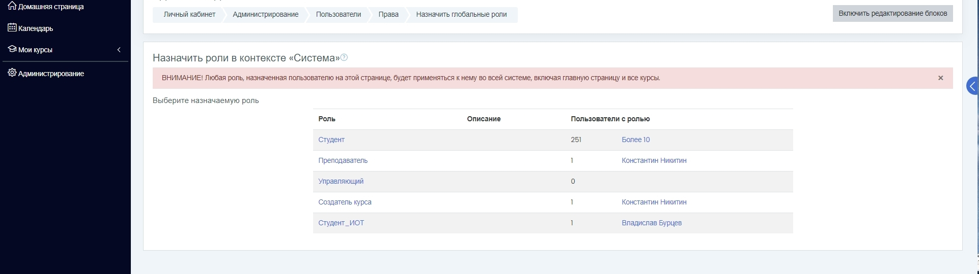
Рисунок 2 – Назначение роли

Создание учетной записи
Учётная запись создаётся вручную администратором (или любым пользователем, имеющим в своей роли право «Создавать учётные записи»). Использование этого способа не подразумевает дополнительной активации — сразу же после создания учётная запись работоспособна. Недостатки: дополнительные затраты времени со стороны администратора, нет возможности убедиться в том, что адрес электронной почты работоспособен.
Для создания учетной записи необходимо перейти в раздел Администрирование – Пользователи – Список пользователей (Рисунок 3).
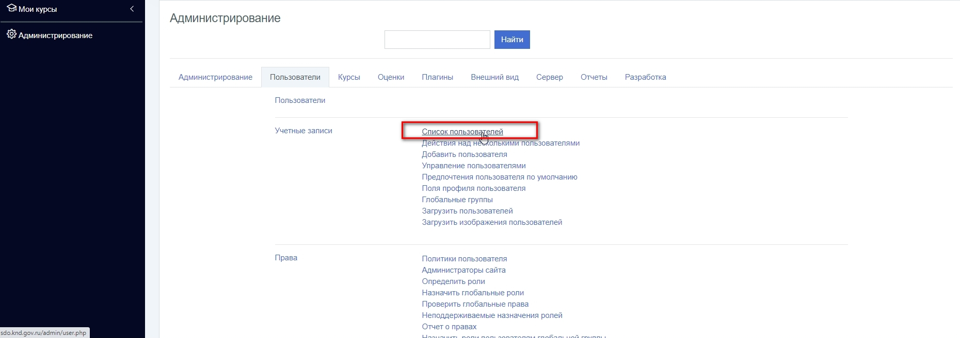
Рисунок 3 – Список пользователей
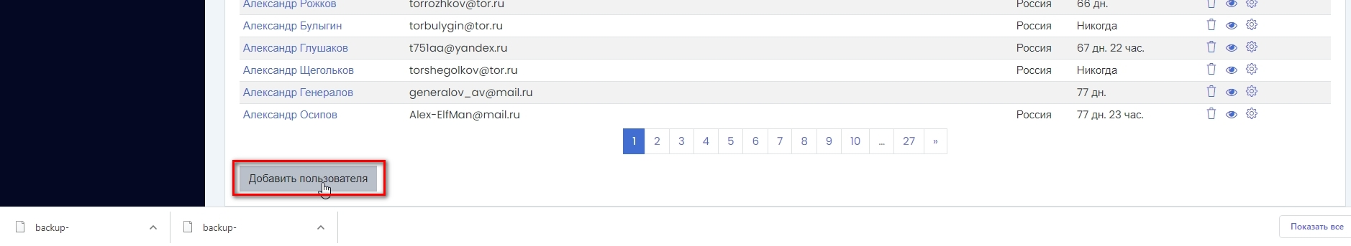
Рисунок 4 – Добавить пользователя
Далее необходимо заполнить обязательные поля (Рисунок 5).
При этом логин задается на латинице с маленькой буквы.
СНИЛС вводится по указанному в поле формату.
Регион и Организация выбираются из справочника.
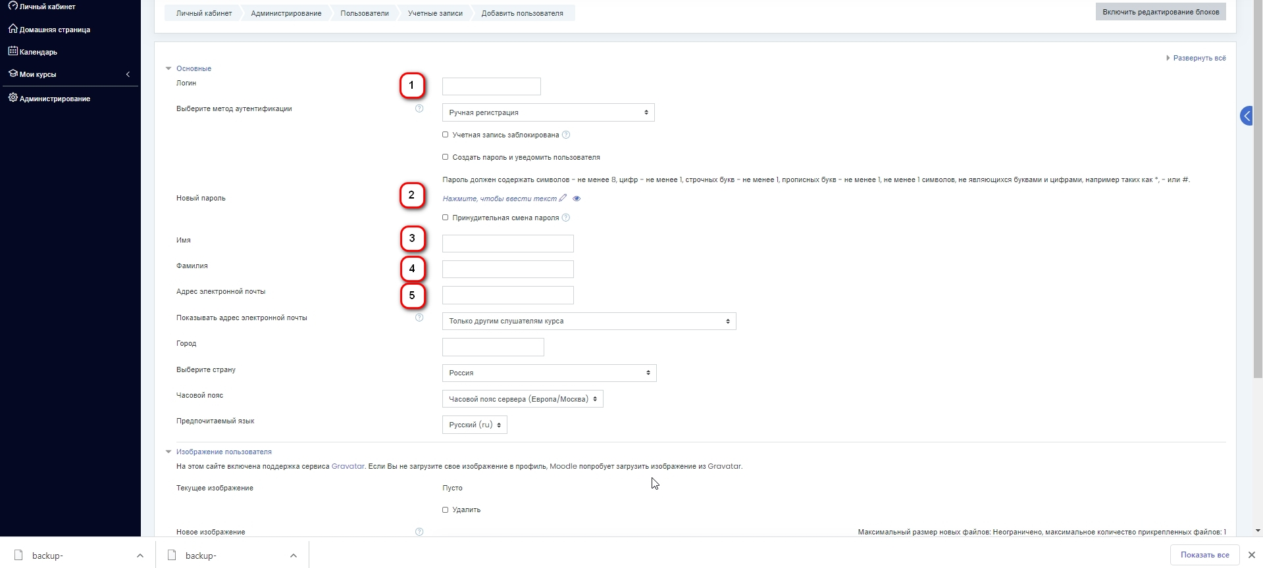
Рисунок 5 – Заполнение обязательных полей (а)

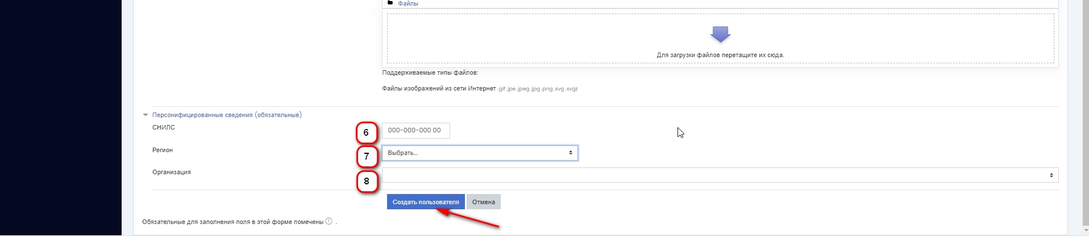
Рисунок 6 – Заполнение обязательных полей (б)
После заполнения всех необходимых полей необходимо нажать на кнопку «Добавить пользователя». Роль «Студент» присваивается автоматически после авторизации пользователя через ЕСИА.

Авторизация в Системе
Для начала работы в СДО требуется авторизация. Для авторизации необходимо выполнить следующие действия:
- запустить веб-браузер;
- в адресной строке ввести адрес Системы https://sdo-knd.evolenta.ru/, перейти по ссылке. Откроется главная страница входа в Систему;
- ввести логин пользователя и пароль, нажать кнопку «Вход» (Рисунок 7).
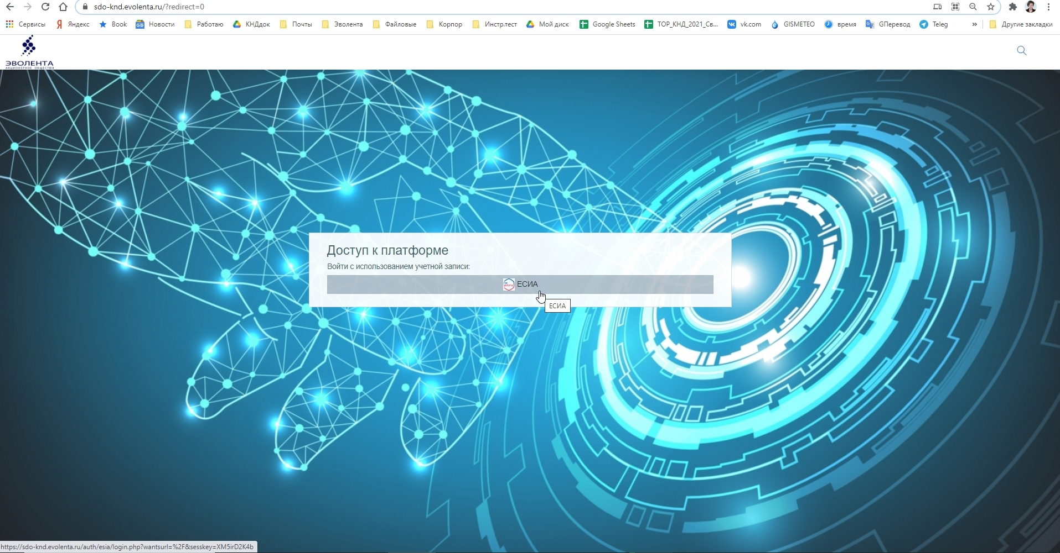
Рисунок 7 – Вход в СДО
Будет выполнена авторизация пользователя и вход в Систему.
При неправильном вводе данных отобразится окно ошибки авторизации. Необходимо ввести данные повторно и нажать кнопку «Вход».
Возможна авторизация с использованием учетной записи ЕСИА. Для этого необходимо нажать на кнопку «ЕСИА» и ввести данные учетной записи ЕСИА.

Администрирование
Основные инструменты администратора располагаются в панели «Администрирование». Доступ к панели организован с помощью пункта меню в правой боковой части экранной формы.
Панель администрирования (Рисунок 8) содержит поле поиска (1) и набор вкладок – подразделов с инструментами для соответствующих функциональных блоков Системы (2).
Доступны следующие вкладки:
- «Администрирование»;
- «Пользователи»;
- «Курсы»;
- «Оценки»;
- «Плагины»;
- «Внешний вид»;
- «Сервер»;
- «Отчеты»;
- «Разработка».
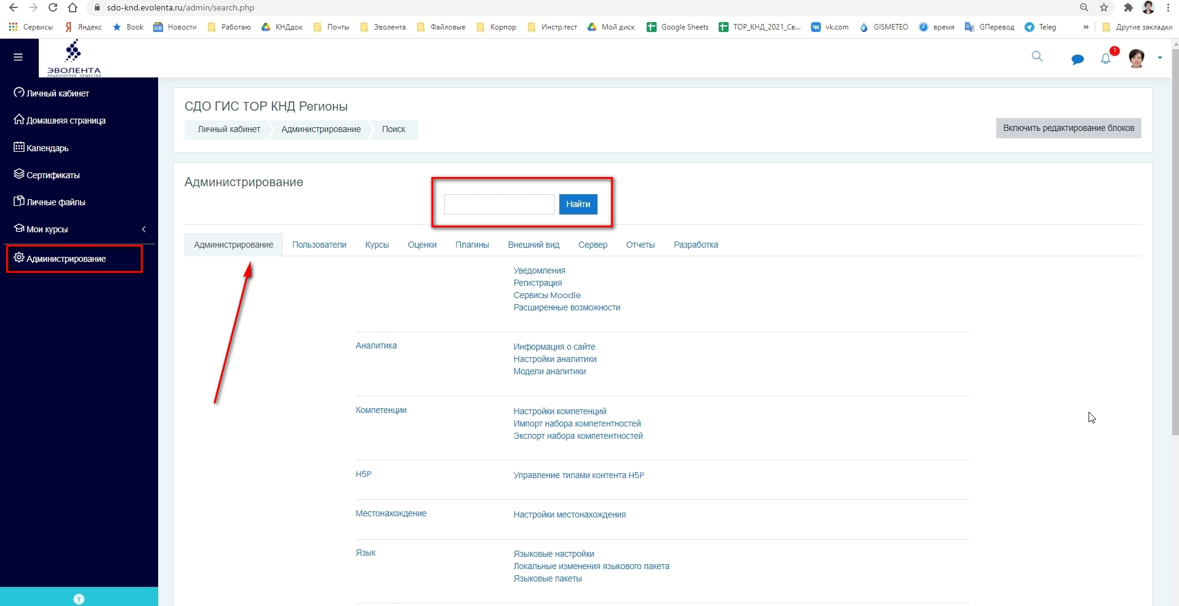
Рисунок 8 – Панель администрирования

Календарь

Общее описание
Раздел «Календарь» предназначен для просмотра и управления запланированными или назначенными событиями по обучению, прохождению курсов, тестирования (Рисунок 9).
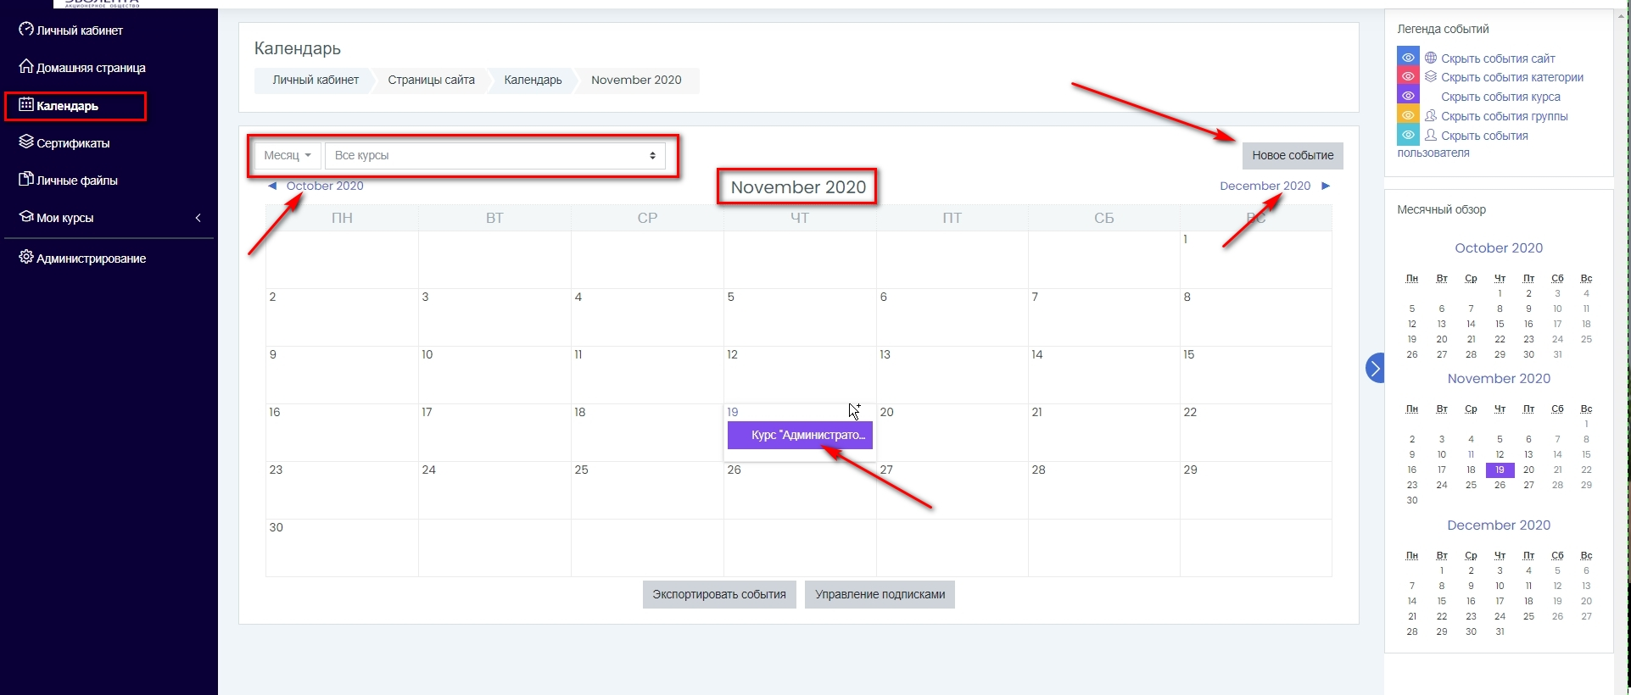
Рисунок 9 – Календарь
В календаре можно указать период просмотра запланированных событий по обучению, выбрав в поле «Месяц» нужный месяц просмотра. Возможна пагинация по месяцам нажатием на пиктограмму рядом с названием предыдущего или следующего месяца. Также можно в любую дату установить события с заданными параметрами.

Управление календарем
Настройки по умолчанию получены с сервера. Но если необходимо, чтобы время отображалось в 12-часовом формате утро/вечер, или же в 24-часовом формате времени, администратор может изменить эту настройку, открыв Личный кабинет - Администрирование - Внешний вид - Календарь. Кроме того, можно выбрать первый день недели в календаре. По умолчанию установлено Воскресенье, но в России понятнее было бы начало с Понедельника. Таким образом, мы подготавливаем к тому, что обучение начинается в понедельник, но можно запланировать и иначе. Более подробно описано в Руководстве администратора.
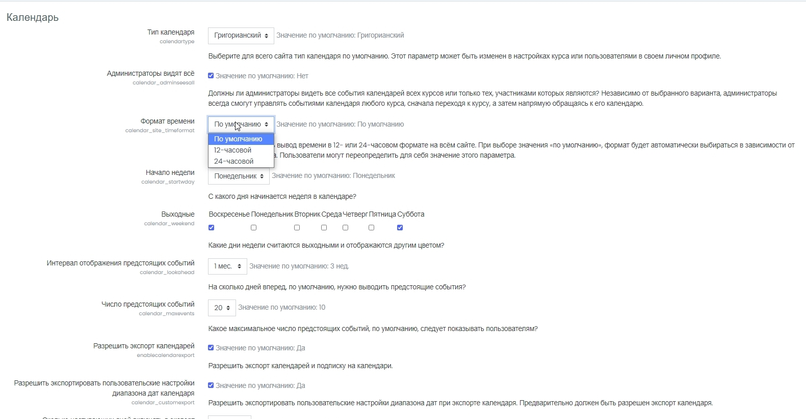
Рисунок 10 – Администрирование календаря

Можно установить максимальное количество планируемых событий, отображаемых в календаре.
Далее, установка количества дней для просмотра будущих событий. По умолчанию это 20 день.
Можно выбрать, нужно ли помнить настройки фильтров. Вы можете по-разному фильтровать календарь, чтобы видеть только интересующую вас информацию.
Если вы выберете Да, то последний набор фильтров, которые вы примените к странице будет автоматически активироваться в следующее посещение календаря. Рекомендовано оставить "Нет".
Кнопка "Сохранить изменения" сохраняет изменения. Появляющийся после нажатия на эту кнопку, экран показывает, что были внесены изменения и возвращает к основному календарю. С правой стороны экрана в блоке "Легенда" показаны цвета различных событий (Рисунок 16).
Создание событий календаря описано в Руководстве пользователя.

Администрирование каталога курсов

Категории курсов
Новая категория может быть создана двумя способами:
- из подраздела «Курсы» панели администрирования;
- на странице управления курсами и категориями.
Чтобы создать новую категорию из подраздела «Курсы», необходимо перейти в панель администрирования (1), перейти на вкладку «Курсы» (2) и выбрать пункт «Добавить категорию» (3) (Рисунок 11).
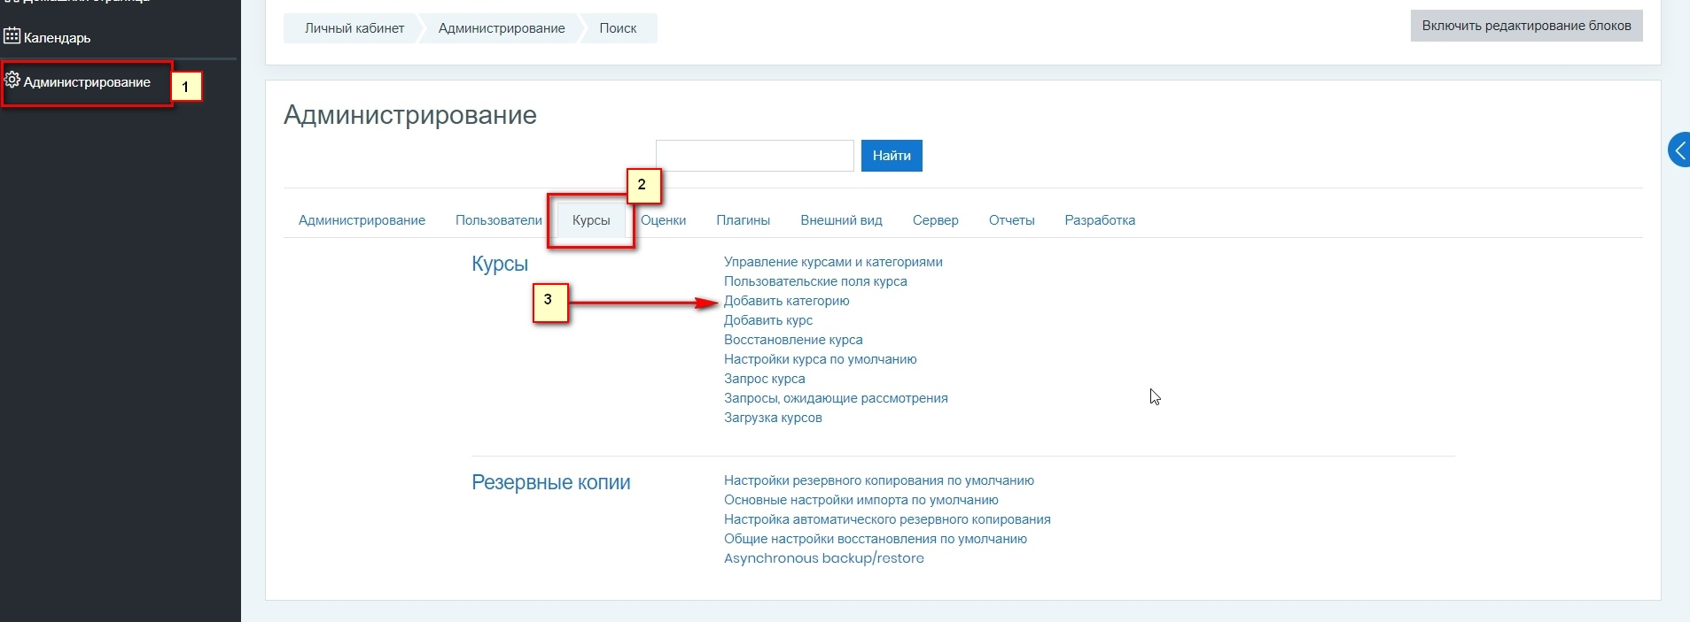
Рисунок 11 – Панель администрирования
Чтобы создать новую категорию со страницы управления курсами и категориями, необходимо на вкладке «Курсы» выбрать пункт «Управление курсами и категориями» и затем на открывшейся форме нажать кнопку «Создать новую категорию».
Независимо от того какой способ создания новой категории был выбран и в том и в другом случае откроется экранная форма добавления новой категории.
Экранная форма добавления новой категории содержит следующие поля:
- «Родительская категория» (1) – необязательно для заполнения, содержит перечень категорий для выбора, хранящихся в Системе, в которые может быть вложена создаваемая категория;
- «Название категории»(2) – текстовое поле, обязательно для заполнения;
- «Идентификационный номер категории» (3) – необязательное для заполнения поле, заполняется официальным кодовым обозначением, если оно имеется у категории. Используется для сопоставления категории с внешними системами;
- «Описание» (4) – текстовое поле, необязательно для заполнения.
Для добавления новой категории необходимо заполнить как минимум обязательные поля на форме и нажать кнопку «Создать категорию» (Рисунок 12). На форме расположены следующие элементы: (1) – поле «Родительская категория», (2) – поле «Название категории», (3) – поле «Идентификационный номер категории», (4) – поле «Описание», (5) – функциональные кнопки.
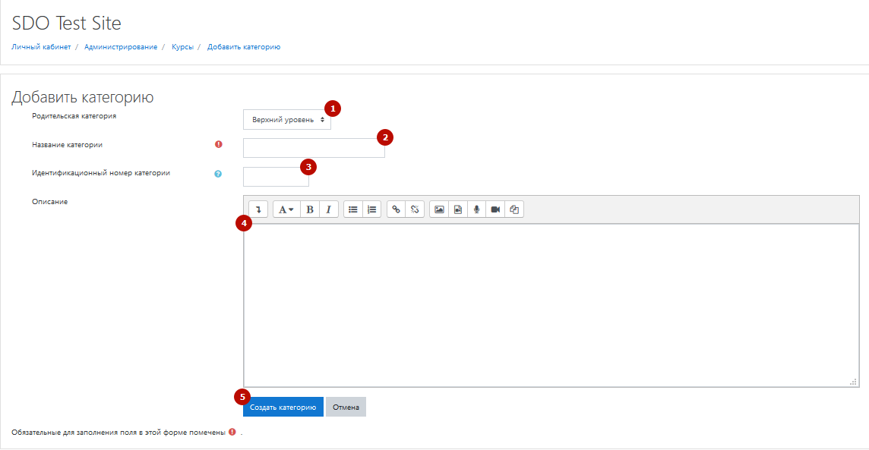
Рисунок 12 – Экранная форма добавления новой категории
После того как новая категория успешно создана автоматически осуществляется переход на форму управления категориями и курсами (Рисунок 13). На форме расположены следующие элементы: (1) – кнопка создания новой категории, (2) – перечень существующих в Системе категорий, (3) – методы для обработки категорий, (4) – перечень курсов для выбранной категории.
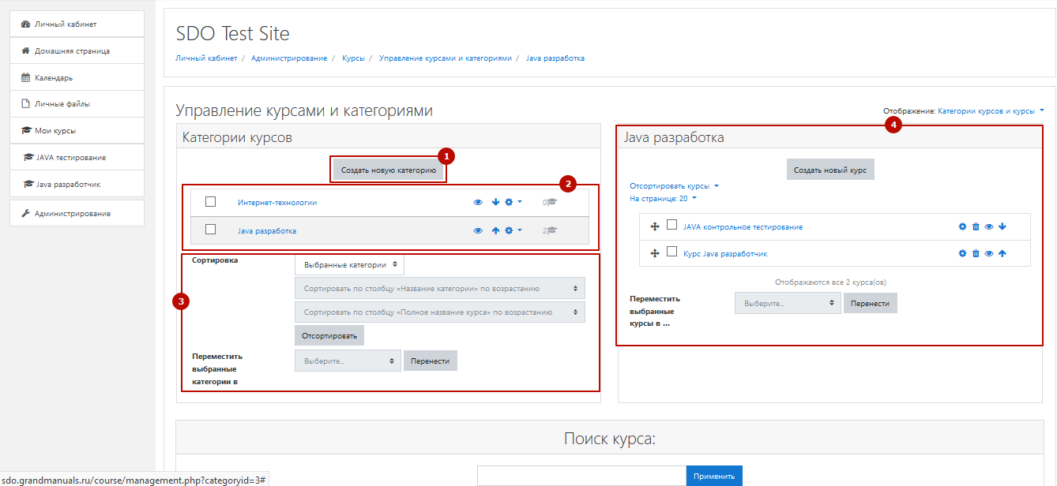
Рисунок 13 – Экранная форма управления курсами и категориями
Хранилище курсов доступно на форме «Управление курсами и категориями». Информацию можно просматривать в разных режимах отображения, которые настраиваются вручную. По умолчанию перечень курсов отображается в режиме «Категории курсов и курсы» (Рисунок 14).
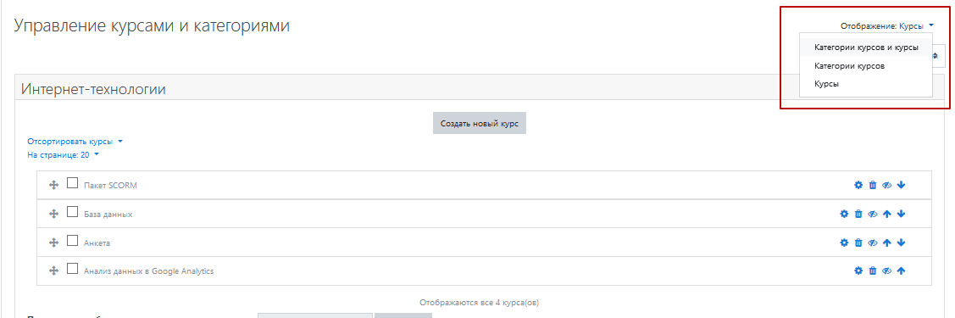
Рисунок 14 – Настройка режимов отображения перечня курсов
В режиме отображения по умолчанию отображается кнопка создания новой категории (1), перечень категория (2), опции, доступные для категорий (3), перечень курсов для выбранной категории (4) (Рисунок 15).
Рисунок 15 – Перечень категорий и курсов
В перечне категорий для каждой категории доступны опции настройки видимости (1), перемещение внутри перечня (2), доступ к настройкам категории (3) (Рисунок 16, Рисунок 15).
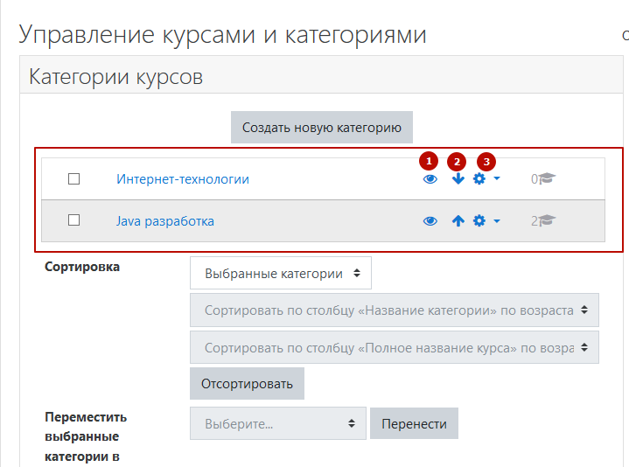
Рисунок 16 – Перечень категорий, созданных в Системе
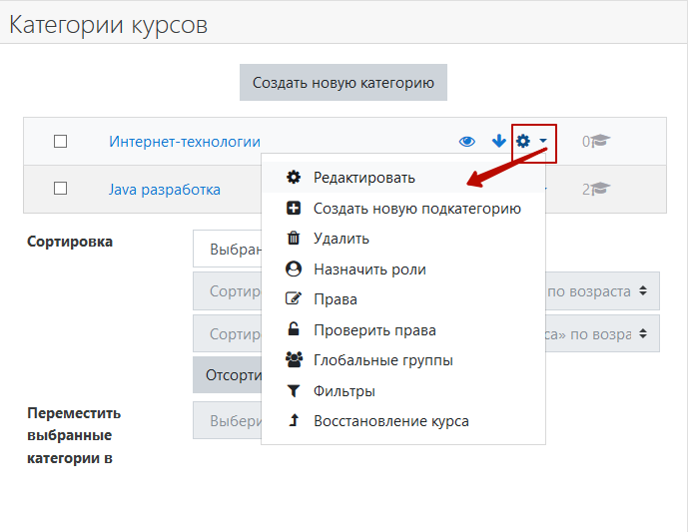
Рисунок 17 – Контекстное меню настроек категории
К перечню категорий могут быть применены различные виды сортировок (2), (3). Чтобы применить сортировку к перечню категорий, необходимо выбрать категории установкой «флажка» справа от названия категории (1), выбрать из выпадающего списка тип сортировки (2), (3) и нажать кнопку «Отсортировать» (4) (Рисунок 18)
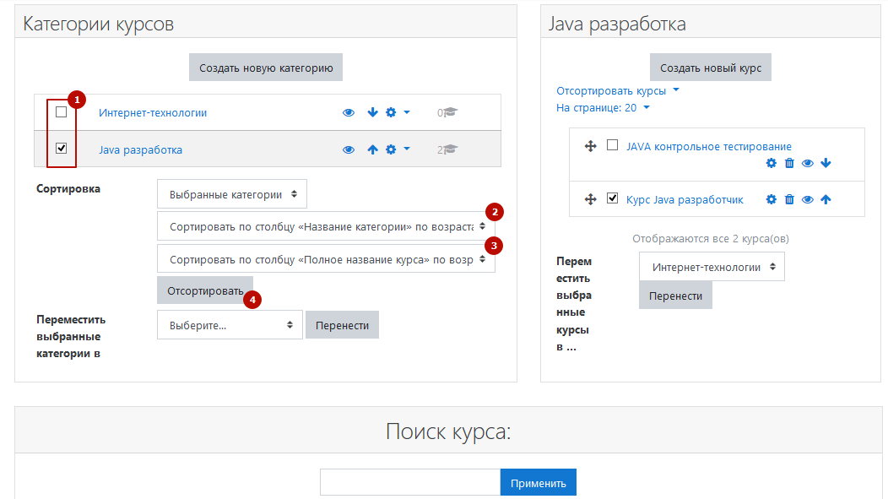
Рисунок 18 – Сортировка категорий
Категория может быть перенесена в родительскую категорию. Для этого необходимо выбрать категорию в перечне доступных (1), выбрать в выпадающем списке категорию, которая будет являться родительской (2) и нажать кнопку «Перенести» (3) (Рисунок 19).
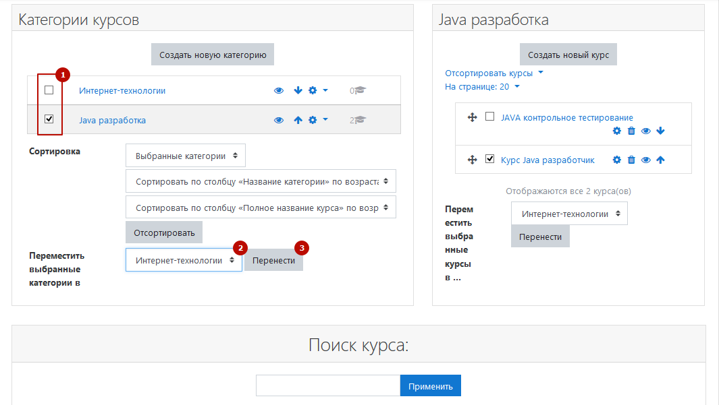
Рисунок 19 – Перемещение категории
Чтобы просмотреть перечень курсов определенной категории, необходимо нажать по названию выбранной категории в списке (Рисунок 20).
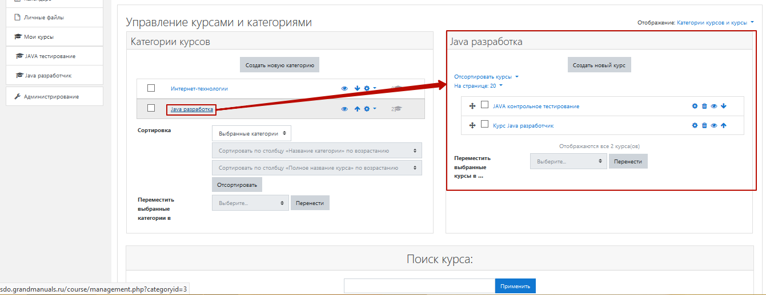
Рисунок 20 – Доступ к курсам выбранной категории
Блок отображения перечня курсов содержит кнопку создания нового курса (1), перечень курсов(2), элемент переноса курса в другую категорию (3) (Рисунок 21).
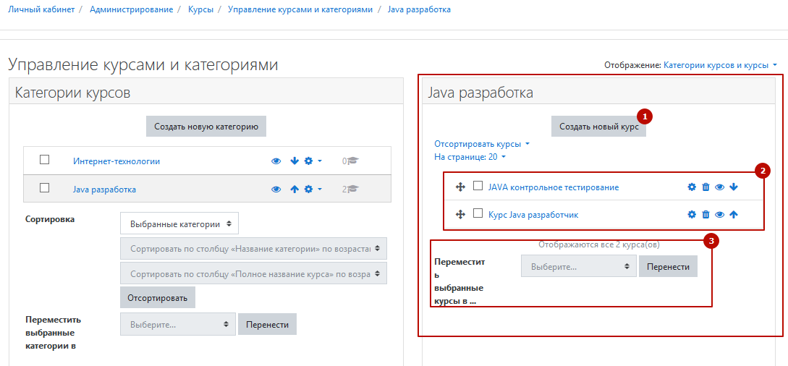
Рисунок 21 – Перечень курсов выбранной категории
Чтобы перенести курс в другую категорию, необходимо установить напротив него «флажок» (1), выбрать в выпадающем списке категорию, в которую необходимо перенести курс (2), и нажать кнопку «Перенести» (Рисунок 22).
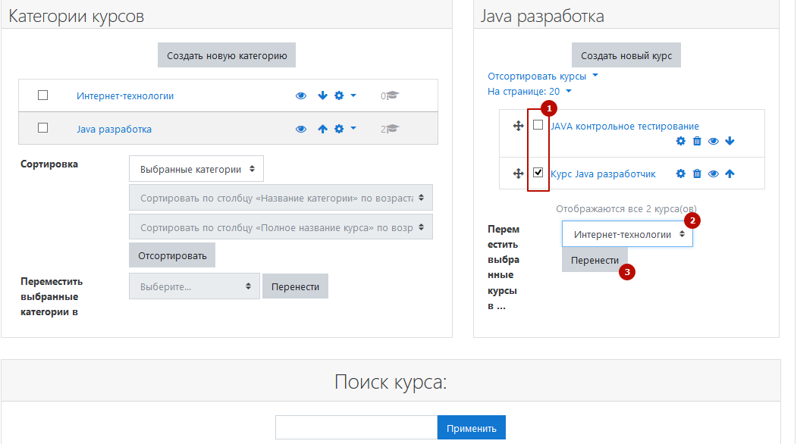
Рисунок 22 – Перенос курса в другую категорию
Для каждого курса в перечне отображается набор опций: доступ к общим настройкам (1), удаление курса (2), настройка видимости курса (3), опция перемещения курса в перечне (4) (Рисунок 23).
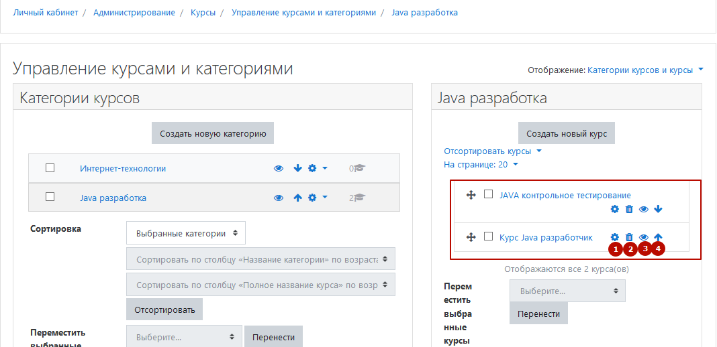
Рисунок 23 – Опции курса

Создание курсов
Новый курс может быть создан двумя способами:
- из подраздела «Курсы» панели администрирования;
- на странице управления курсами и категориями.
Чтобы создать новый курс из подраздела «Курсы», необходимо перейти в панель администрирования (1), перейти на вкладку «Курсы» (2) и выбрать пункт «Добавить курс» (3) (Рисунок 24).
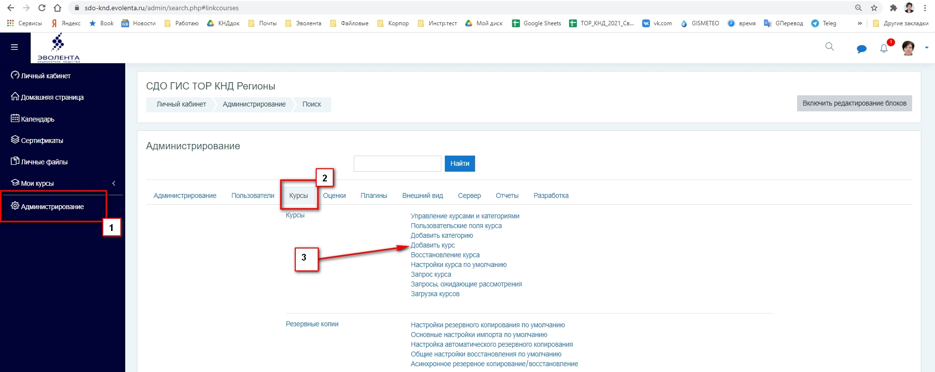
Рисунок 24 – Панель администрирования, вкладка «Курсы» (1)
Чтобы создать новый курс со страницы управления курсами и категориями, необходимо на вкладке «Курсы» выбрать пункт «Управление курсами и категориями», затем выбрать категорию, для которой будет создаваться курс (1) и нажать кнопку «Создать новый курс» (2) (Рисунок 25).
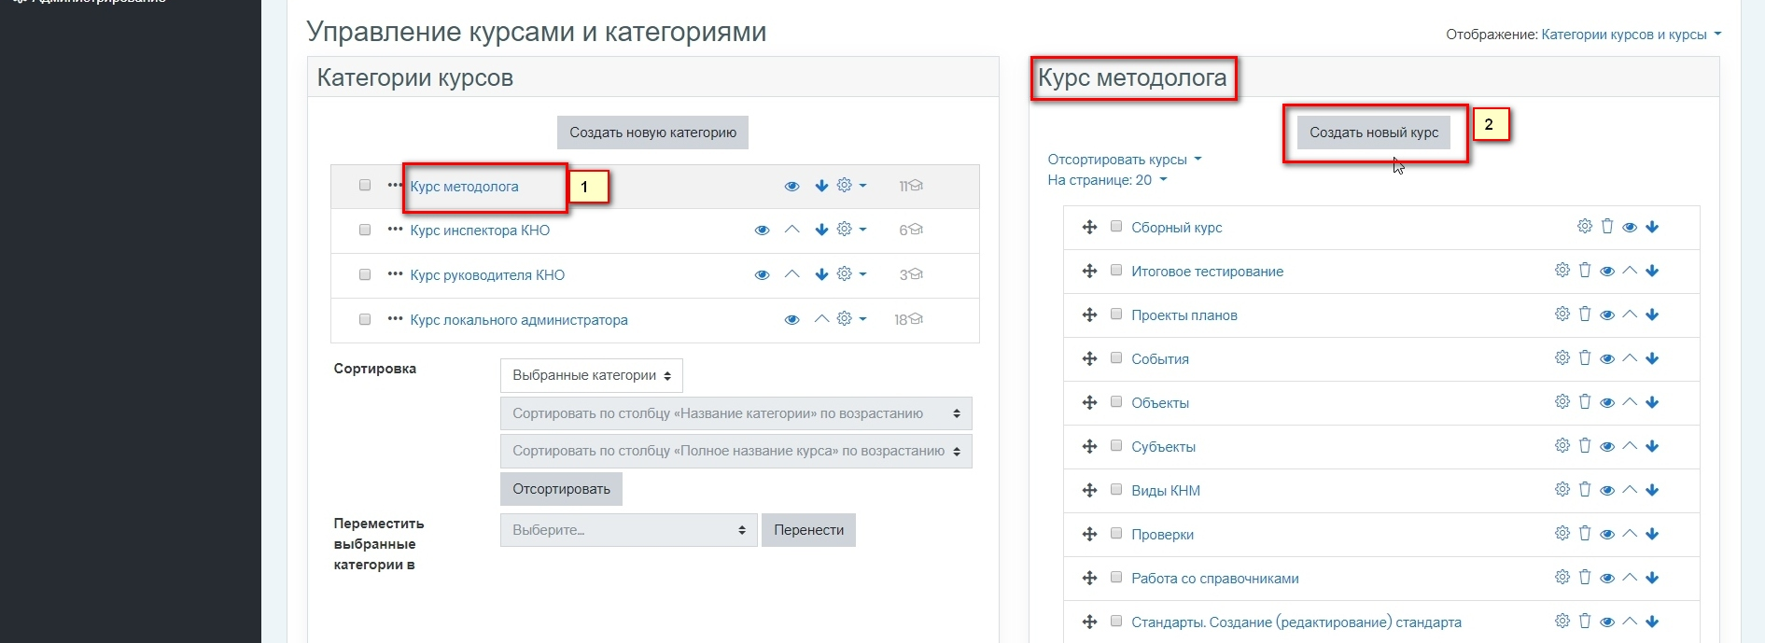
Рисунок 25 – Форма «Управление курсами и категориями»
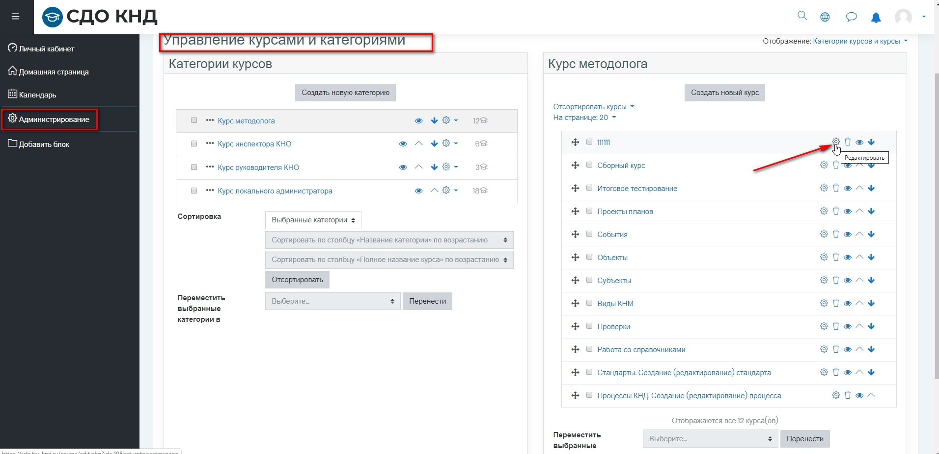
Рисунок 26 – Открытие настроек курса для редактирования
Более подробно о создании и настройке курсов описано в Руководстве пользователя.

Настройка видимости курсов
Настройка видимости курсов доступна на форме «Управление курсами и категориями». Для настройки необходимо перейти в панель администрирования (1) на вкладку «Курсы» (2) и выбрать пункт «Управление курсами и категориями» (3) (Рисунок 27).
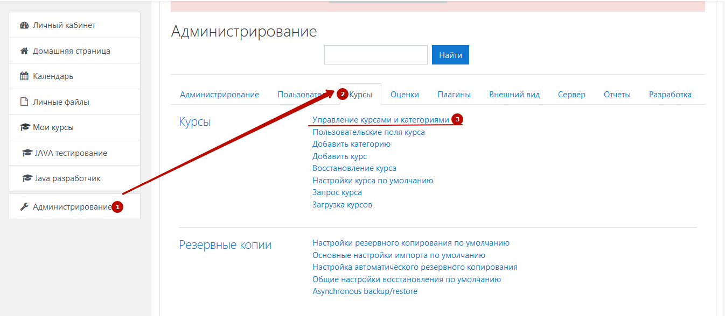
Рисунок 27 – Доступ к форме управления курсам и категориями
На открывшейся странице выберите категорию (1), в которой находится курс, видимость которого вы хотите изменить, выберите курс и нажмите на пиктограмму (2) (Рисунок 28).
Курс будет скрыт, а пиктограмма заменится на . Повторное нажатие восстановит видимость курса и вернет пиктограмму в исходное состояние.
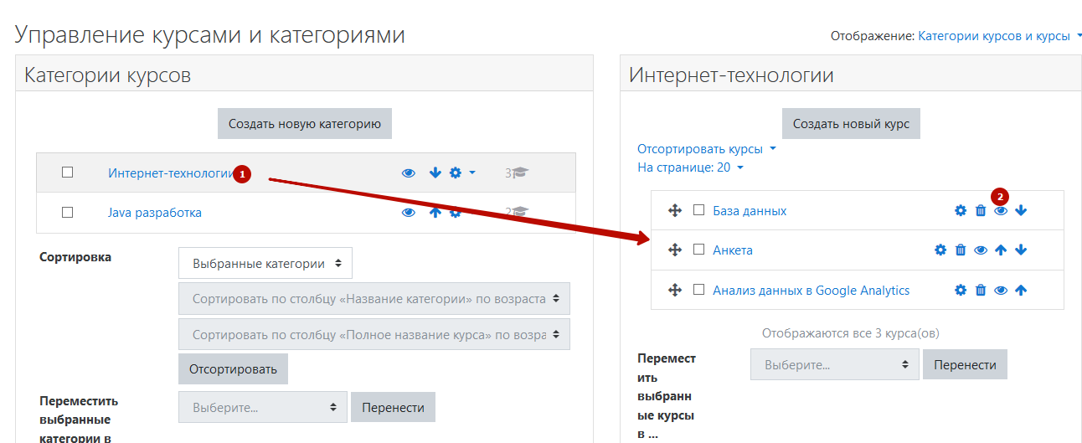
Рисунок 28 – Изменение видимости курса

Добавление ученика в курс
Чтобы записать пользователя на курс, необходимо находясь на странице участников курса нажать кнопку «Запись пользователей на курс» (1) (Рисунок 29). Аналогично, записать пользователей на курс может и Создатель курса, и Преподаватель.
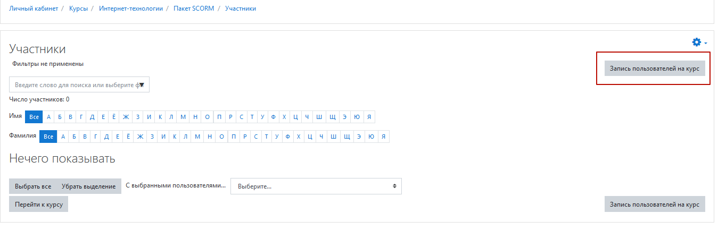
Рисунок 29 – Экранная форма участников курса, кнопка записи пользователей на курс
В открывшемся диалоговом окне (2) выберите пользователя, назначьте ему роль и нажмите кнопку «Запись пользователей на курс» (Рисунок 30).
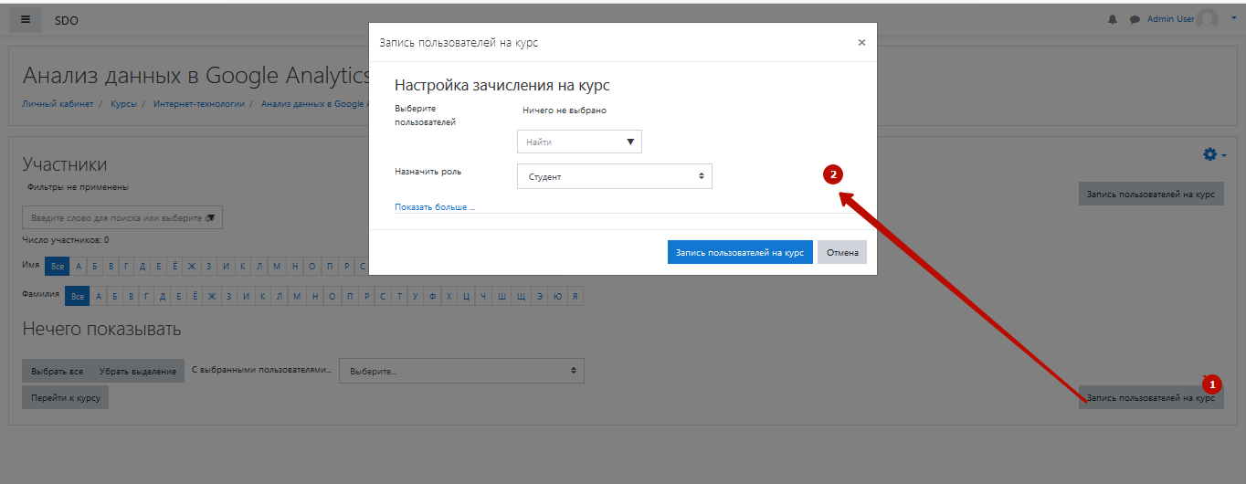
Рисунок 30 – Окно добавления участников на курс
Более подробно об зачислении на курс описано в Руководстве пользователя.

Загрузка файлов в курс
Загрузка файлов в курс производится при создании нового курса либо при его последующем редактировании. Для этого на форме редактирования курса расположен блок «Файлы описания курса» (Рисунок 31).
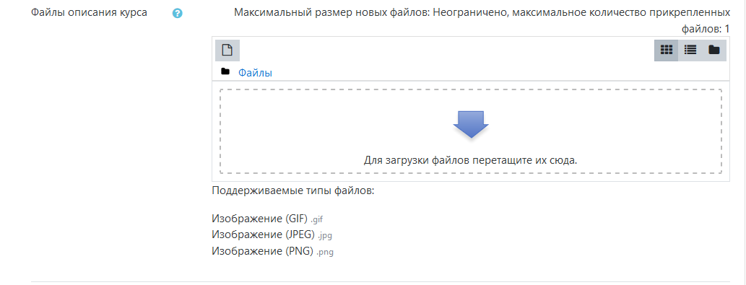
Рисунок 31 – Форма редактирования курса, блок «Файлы описания курса» (а)
Блок содержит кнопку загрузки/скачивания файла (1), кнопки управления форматом отображения загруженных файлов(2), область предварительного просмотра загруженных файлов (3) (Рисунок 32).
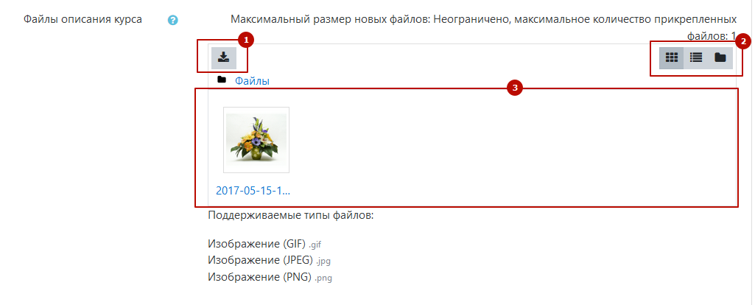
Рисунок 32 – Форма редактирования курса, блок «Файлы описания курса» (б)
Чтобы загрузить файл, необходимо нажать кнопку загрузки (1) и в открывшемся диалоговом окне (2) выбрать предпочтительный способ загрузки файла. Выбрать файл и нажать кнопку «Загрузить этот файл» (Рисунок 33).
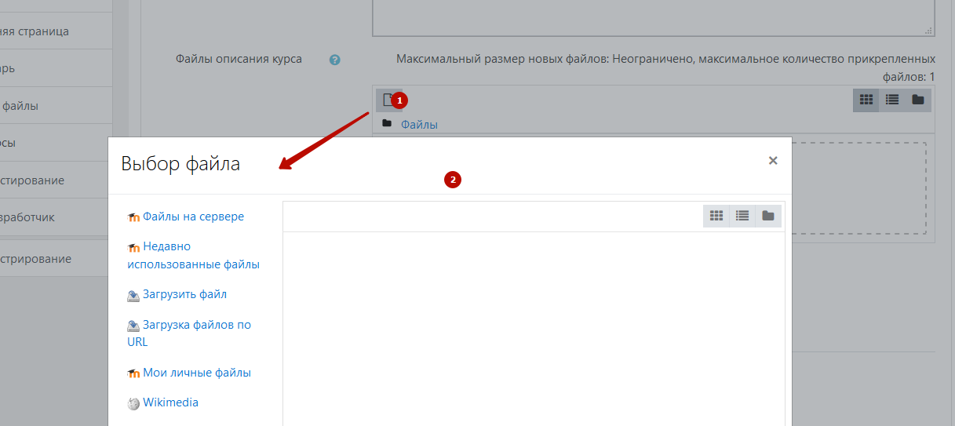
Рисунок 33 – Диалоговое окно загрузки файла
Успешно загруженный файл отображается в области предварительного просмотра.
При этом изображение пиктограммы загрузки изменится с на . При нажатии на загруженный файл открывается диалоговое окно редактирования файла (Рисунок 34).
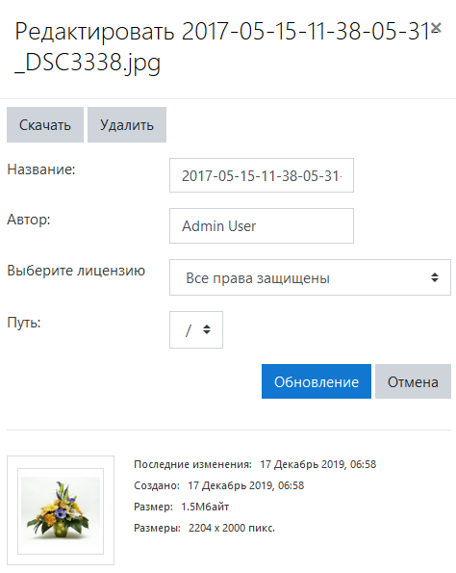
Рисунок 34 – Диалоговое окно редактирования загруженного файла
В процессе создания курсов возможно использование медиафайлов (Рисунок 35).
В СДО можно загрузить файлы следующих форматов:
- текст – .doc, .pdf, .xls, .csv;
- изображения – .jpeg, .png, .gif;
- видео – .flv, .f4v, .f4p, .mp4, .m4v, .m4a, .3gp, .mov;
- аудио – .mp3, .aac, .flac, .m4a, .oga, .ogg, .wav.
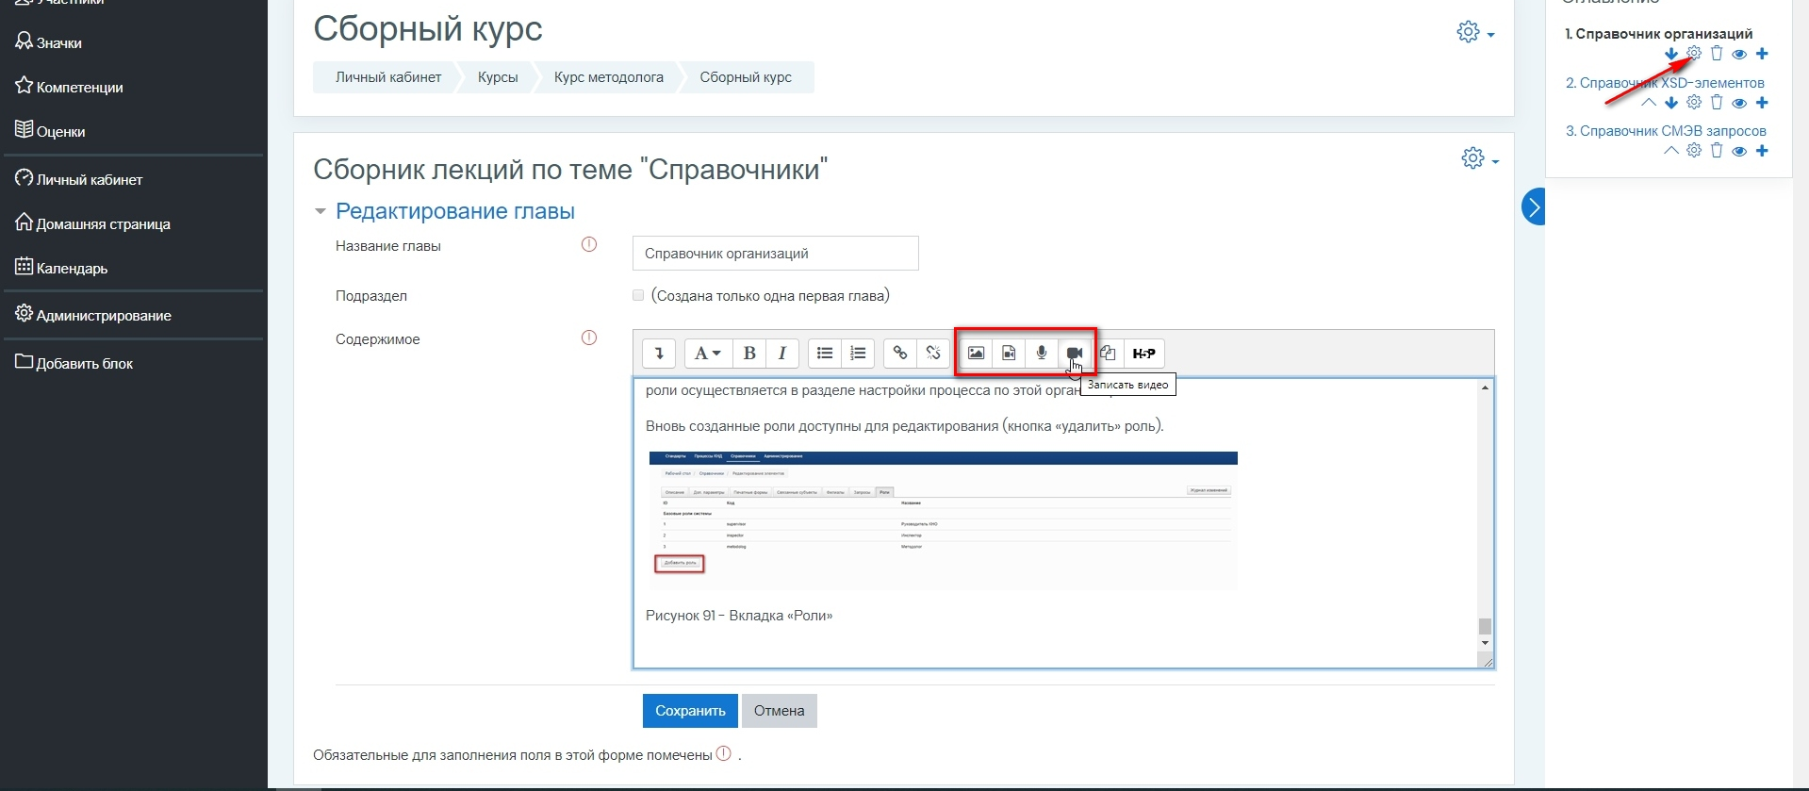
Рисунок 35 – Добавление медиафайлов в процессе создания курса
Максимальный размер загружаемых файлов не должен превышать 100 Мб. (устанавливается в настройке системы).

Оценка

Просмотр оценок и результатов тестирования
Просмотр оценок и результатов тестирования доступен на форме «Отчет по оценкам» (Рисунок 36, Рисунок 37).
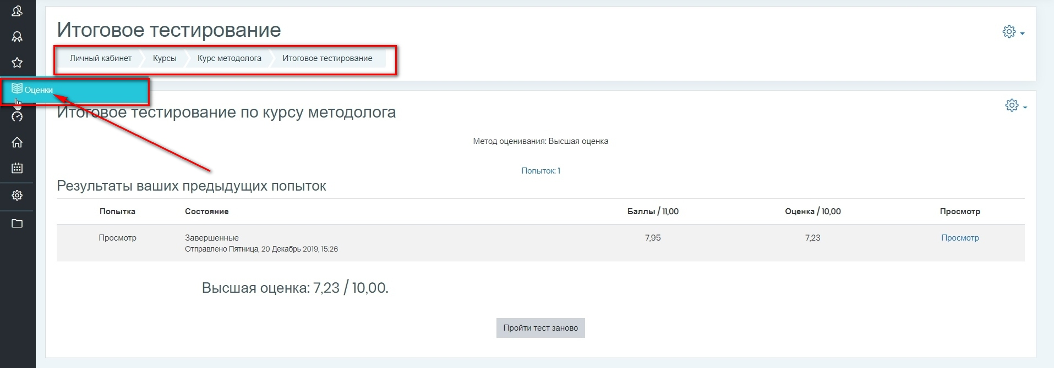
Рисунок 36 – Оценки
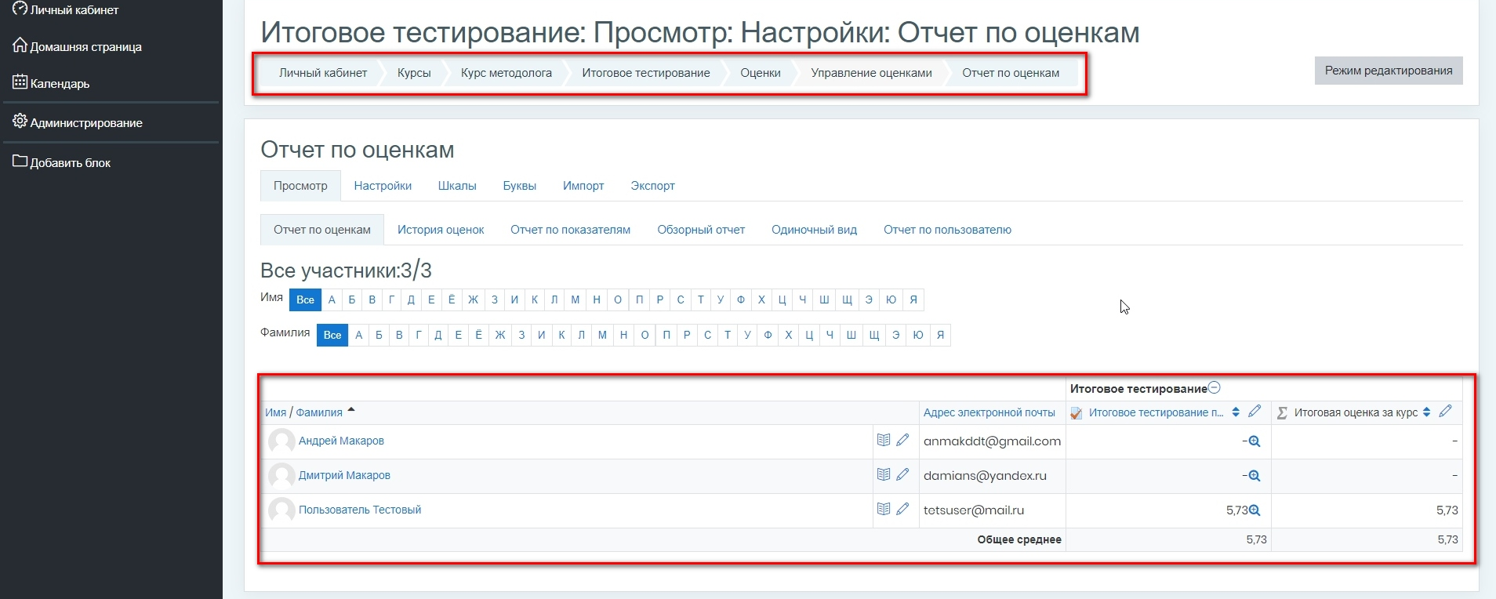
Рисунок 37 – Отчет по оценкам
Отчеты также доступны через панель администрирования на вкладке «Оценки» (Рисунок 38).
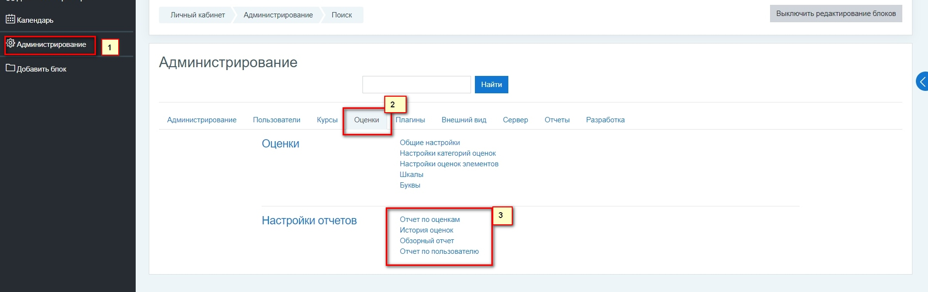
Рисунок 38 – Вкладка «Оценки»

Настройка методики оценки
Настройки оценки доступны через панель администрирования на вкладке «Оценки» (Рисунок 39).
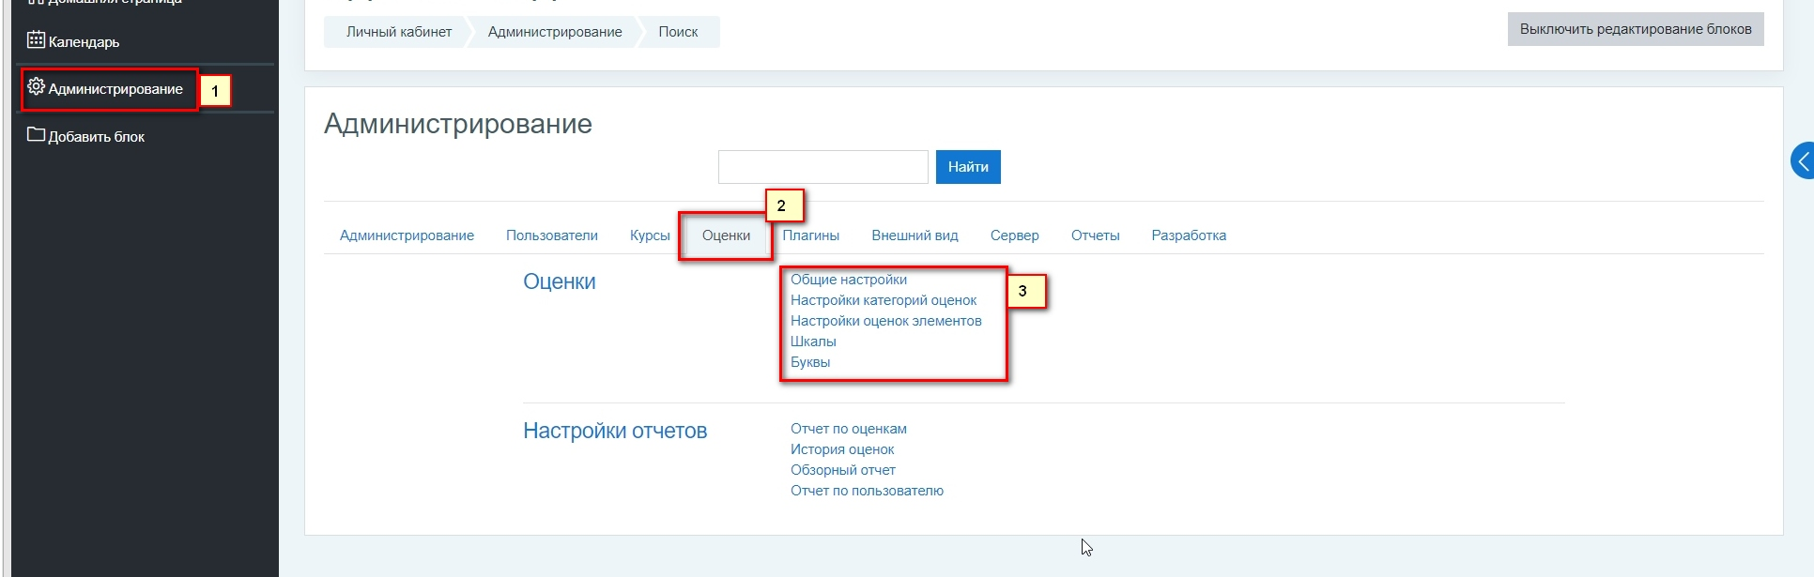
Рисунок 39 – Настройка оценки
Доступны следующие настройки ( Рисунок 40– Рисунок 43):
- общие настройки оценки;
- настройки категорий оценок;
- настройки оценок элементов;
- настройки шкал;
- настройки буквенных оценок.
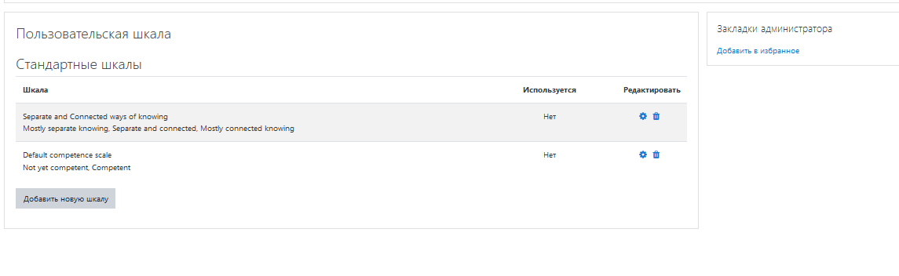
Рисунок 40 – Настройка шкалы оценки
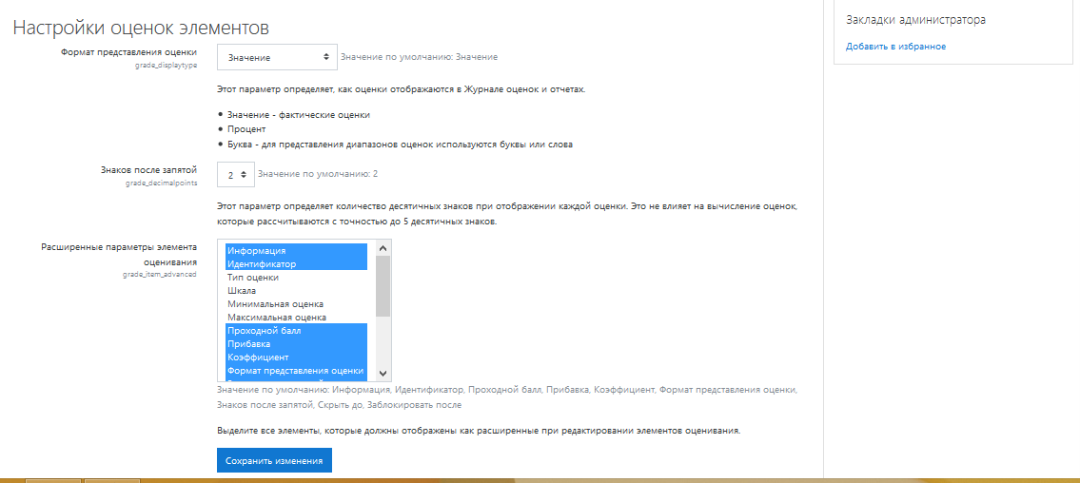
Рисунок 41 – Настройка оценок элементов
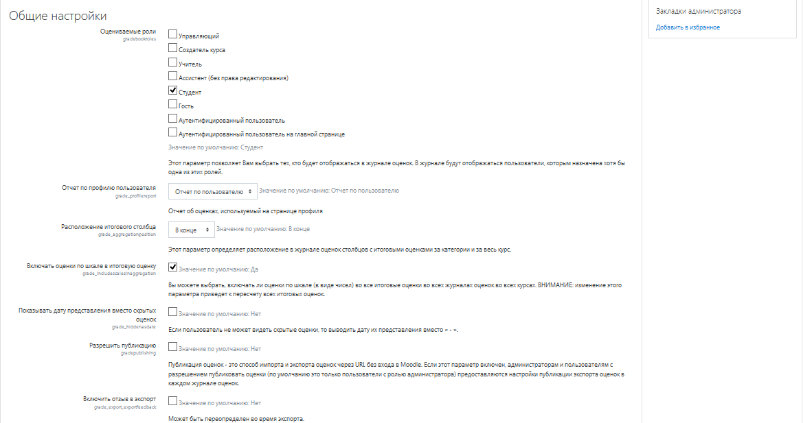
Рисунок 42 – Общие настройки
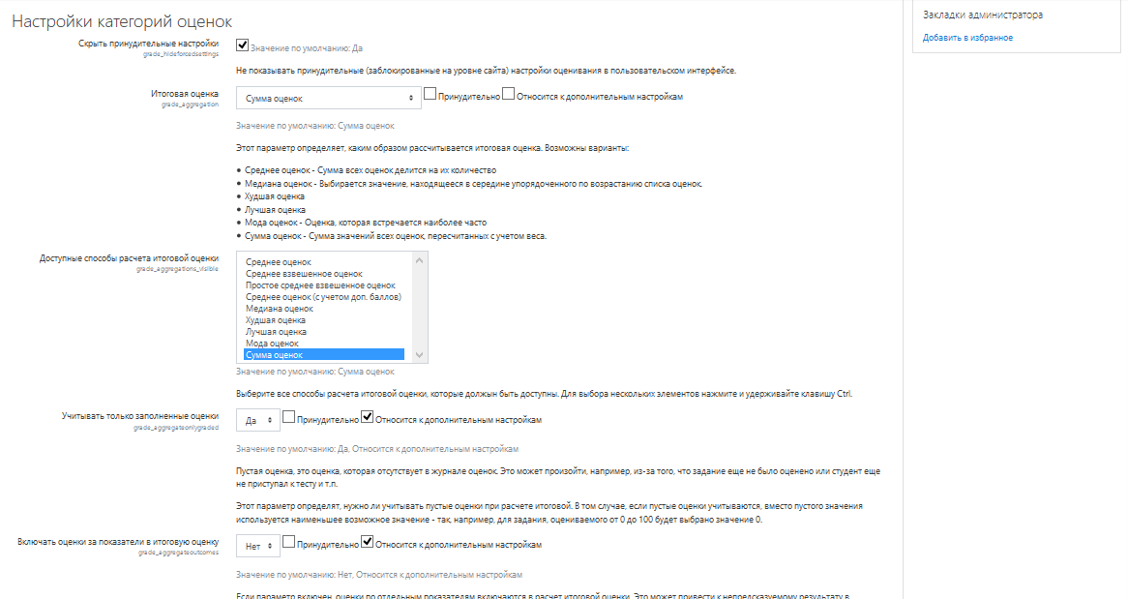
Рисунок 43 – Настройка категорий оценок
Более подробно о системе оценок и контроле обучения описано в Руководстве пользователя.

Хранилище файловых ресурсов и работа с файлами в СДО

Размер файлов
Изменять размер файлов можно в разных контекстах: в элементе, на уровне сайта, в контексте системы.
1. Контекст элемента. Размер загружаемого файла можно изменять в Настройках элемента курса. Для этого перейдите в Блок "Настройки" → "Редактировать настройки" → "Типы представлений ответов" → "Максимальный размер файла".
2. Контекст курса. В "Настройках курса" → "Файлы и загрузки" → "Максимальный размер загружаемого файла".
3. Контекст системы. Для изменения размера файла на уровне системы необходимо обратиться к инженерам технической поддержки через клиентский кабинет и в заявке указать желаемый лимит.
Ограничение нужно устанавливать обязательно. Размер вы можете выбрать самостоятельно из своих потребностей. Не забывайте, что на серверах дисковое пространство тоже ограничено.

Рекомендации и ограничения
Рекомендуем длинные видеофайлы разделять на фрагменты 3-5 мин, так как они лучше усваиваются студентами и не создают повышенную нагрузку на сервер.
Максимальный размер файла ограничен размером оперативной памяти (не больше половины) и свободным местом на сервере.

Как загрузить файл в курс. Окно загрузки файла
Для загрузки файла в элемент курса в режиме редактирования нажмите на иконку с картинкой см. Рисунок 44 поз.2:

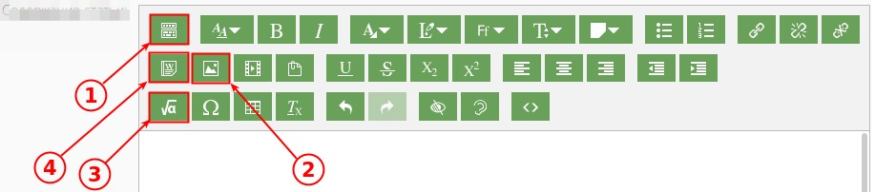
Рисунок 44 – Добавление файлов в редакторе
Перед вами откроется окно загрузки файлов:
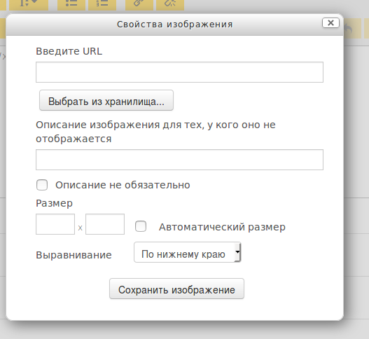
Рисунок 45 – Окно загрузки файлов
Для загрузки файла нажмите кнопку "Выбрать из Хранилища" или добавьте ссылку, по которой у вас находится файл (Рисунок 45).
Нужно заполнить поле "Описание изображения для тех, у кого оно не отображается" или поставить галочку в поле "Описание не обязательно".
Внимание! Не рекомендуется загружать изображения и медиафайлы в окно с редактором методом перетаскивания из папок вашего компьютера или вставлять их из буфера обмена. В этом случае картинка или другой файл вставляется в закодированном виде, что очень сильно увеличивает время загрузки страницы. Код изображения в формате "base64" внедряется в общий код страницы, многократно увеличивая ее объем, что приводит к замедлению отображения таких страниц в браузерах. Редактирование такой страницы также будет затруднено.
В некоторых случаях может потребоваться корректировка допустимого размера загрузки файла (лимит).

Проблема
При вставке изображений в поле редактора из буфера обмена (ctrl-c - ctrl-v, скопировать - вставить), изображения добавляются на страницу в виде текста. В текстовом виде изображения представляют собой длинную и тяжёлую последовательность символов. Такой способ вставки может подойти лишь для небольшой странички с малым количеством небольших изображений.
Когда изображения большие, вставлены через редактор "копипастом", а также когда на страницу добавлено много математических или других формул, страница сильно тормозит в браузере. Если в вашем курсе есть такие "тяжелые" страницы, возможны следующие пути решения данной проблемы:

Способы решения
Для страниц с изображениями. Удалить все имеющиеся изображения и заменить их на изображения, загруженные посредством встроенного редактора (Atto). В редакторе существует специальная кнопка для вставки изображений. Нажимаете первую кнопку "показать больше кнопок" – см. Рисунок 44, поз.1, открываются дополнительные кнопки, - нажимаете на кнопку "Изображение" (выглядит как пейзаж) - см. Рисунок 44, поз.2. В окно загрузки файла загружаете файлы. В этом случае файлы будут сохранены, а в html-код страницы будет добавлено не само изображение, а ссылка на него. Визуальное отображение не изменится, но значительно возрастет скорость загрузки страницы.
Для страниц с формулами. Если на странице много математических формул, можно воспользоваться редактором формул TeX: - нажимаете первую кнопку "показать больше кнопок" - см. Рисунок 44, поз.1, открываются дополнительные кнопки, - нажимаете на кнопку "Редактор формул" - см. Рисунок 44, поз.3, выглядит как квадратный корень. Заводите формулы.
Загрузка формата Word. Если есть возможность перевести тяжелый загружаемый файл в формат docx, можно воспользоваться функцией импорта из файла формата Word: - нажимаете первую кнопку "показать больше кнопок", открываются дополнительные кнопки - см. Рисунок 44, поз.1, - нажимаете на кнопку "Import Word file", выглядит как страница с буквой "W"- см. Рисунок 44, поз.4. Загружаете файл.

Блок "Личные файлы"
В Moodle можно загружать личные файлы и использовать их в разных элементах курсов. Для этого нужно добавить Блок "Личные файлы". В Блоке "Личные файлы" нужно перейти по ссылке "Управление личными файлами" (Рисунок 46):
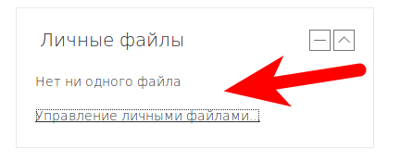
Рисунок 46 – Управление личными файлами
На странице "Личные файлы" можно создать папки и добавлять файлы в окно загрузки файла (Рисунок 47):
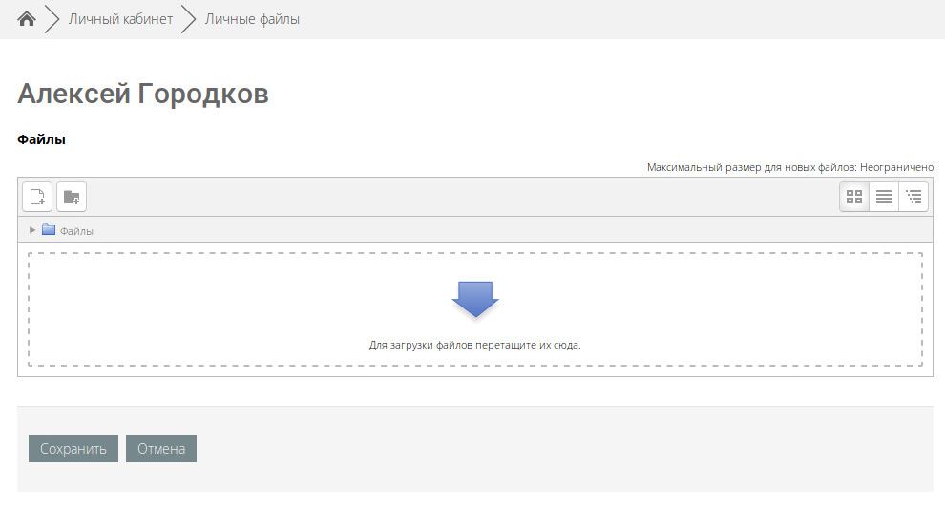
Рисунок 47 – Окно загрузки

Способы обмена файлами с учениками
Существует несколько способов обмена файлами в СДО с учениками: через элементы и ресурсы Форум, Файл, Задание.
- Форум. Файлы можно загружать при отправке сообщения в элементе курса Форум.
- Файл и Папка. В режиме редактирования курса можно добавить ресурс Файл. При добавлении ресурса можно загрузить файл. Можно воспользоваться ресурсом Папка и добавлять для обмена целые каталоги и подкаталоги с файлами.
- Задание. При ответе на Задание, а также при оценке ответов студентов можно загружать файл.

Способ хранения файлов в Moodle

Особенности текущей файловой системы Moodle
В текущей файловой системе Moodle реализована система ссылок: в системе хранится только один экземпляр каждого файла, а на него могут ссылаться сколько угодно элементов курсов. Физически файл удаляется только при удалении последнего ссылающегося на него элемента. Таким образом, если создать несколько ресурсов, использующих один и тот же файл, дубликатов не будет, все ресурсы будут ссылаться на один и тот же файл (если сам ресурс состоит из файла). В случае, если файл является дополнением к ресурсу (например картинка или приложение к сообщению) - все файлы хранятся отдельно.
Для выбора файла применяется форма выбора - FilePicker, с помощью которой можно выбрать файл из любого локального или сетевого хранилища (например Dropbox, GoogleDrive).

Файловые плагины, включенные по умолчанию
Пользователи могут перейти в меню диалога с файловой системой разными способами.
1. Через html-редактор (Рисунок 48):
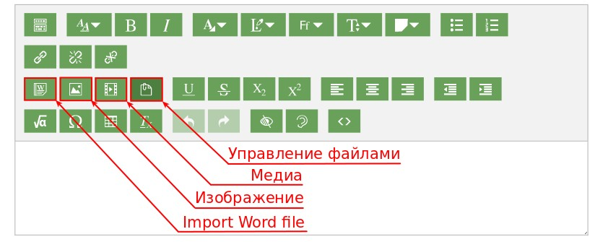
Рисунок 48 – HTML-редактор

2. Через форму добавления файла в секции настроек элемента или ресурса (Рисунок 49):
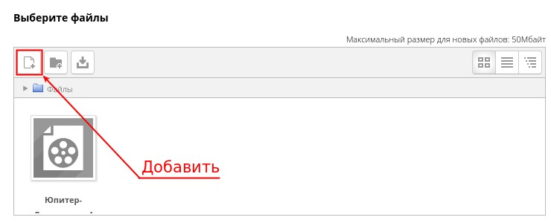
Рисунок 49 – Форма добавления файла в секции
После того как пользователь нажал на кнопку "Выбрать файл" или "Добавить файл" (Рисунок 50) - поз.(1). Система выдает ему форму для выбора файла - поз.(5):
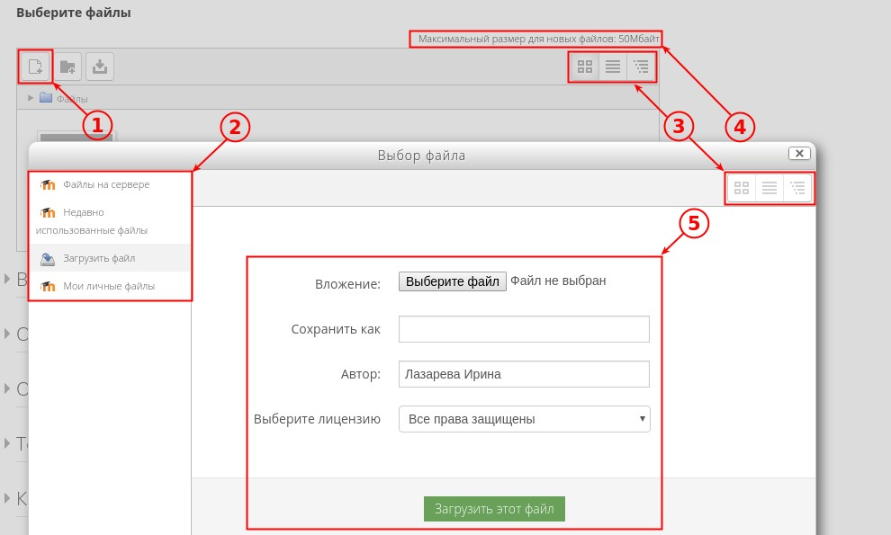
Рисунок 50 – Форма выбора файла
Слева в колонке располагается список файловых плагинов, с помощью которых можно осуществить обращение к файлам или загрузку файлов - поз.(2). По умолчанию это следующие плагины:
- Файлы на сервере
- Недавно использованные файлы
- Загрузить файл
- Мои личные файлы
В правом верхнем углу форм для добавления файлов - поз.(4) отображается строка, указывающая максимальный размер файла для загрузки в данную область.
Обратите внимание на иконки - поз.(3), расположенные также справа наверху. С их помощью можно выбрать удобный для вас интерфейс отображения файлов:
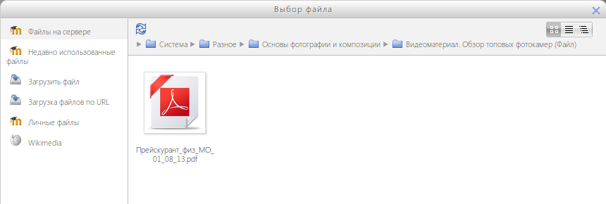
Рисунок 51 – В виде иконок (показать папку с иконками файлов)
Рисунок 52 – В виде списка (показать папку с подробностями файлов)
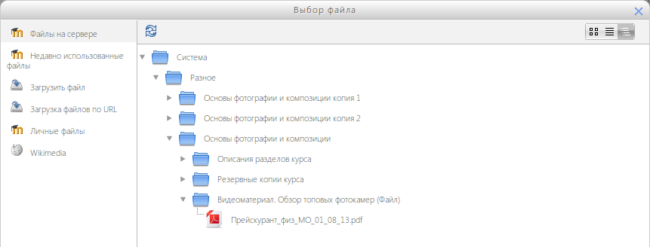
Рисунок 53 – В виде дерева (показать папку как дерево файлов)

Файловые хранилища, включенные по умолчанию
Через файловое хранилище "Файлы на сервере" (Рисунок 54) пользователь может обратиться к файлам системы - файлам курсов и файлам главной страницы.
Рисунок 54 – В виде дерева (показать папку как дерево файлов)
В хранилище "Недавно использованные файлы" отображаются последние файлы, к которым данный пользователь обращался (Рисунок 55). Количество отображаемых здесь файлов устанавливается в настройках Администрирования.
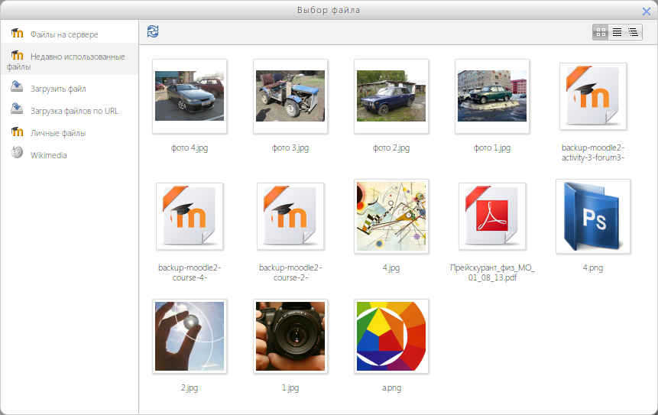
Рисунок 55 – Недавно использованные файлы
Плагин "Загрузить файл" (Рисунок 54) позволяет выбрать любой файл, хранящийся на локальном компьютере пользователя и загрузить его в систему. Пользователь может указать автора файла (по умолчанию автор - тот, кто загрузил файл) и лицензию, согласно которой он распространяется.
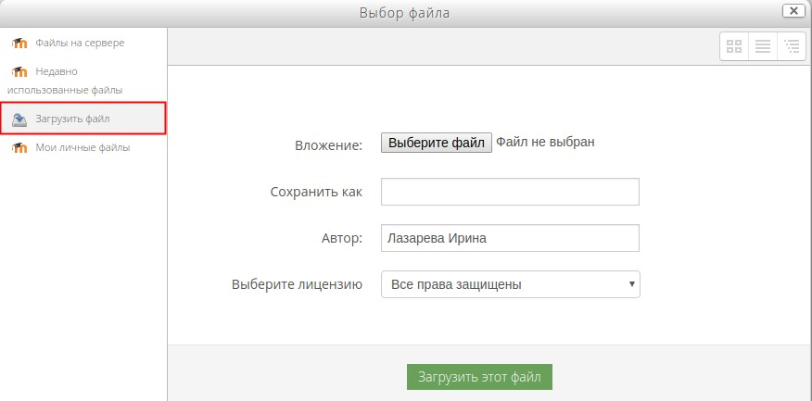
Рисунок 56 – Загрузить файл
Плагин Загрузка файлов по URL (Рисунок 57) позволяет загрузить файл, расположенный в интернете по ссылке. Чтобы загрузить файл, расположенный по ссылке, нужно заполнить поле URL и нажать на кнопку Скачать. Данный плагин может быть отключен по умолчанию.

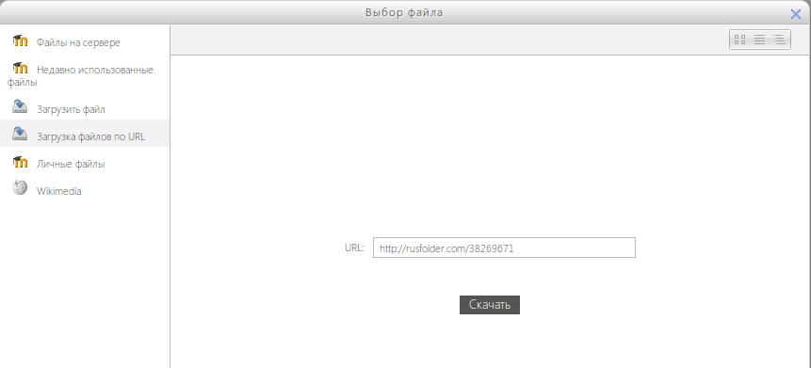
Рисунок 57 – Загрузка файлов по URL
Хранилище "Личные файлы" (Рисунок 58) позволяет конфиденциально загрузить файлы в личную область пользователя и хранить их там. Эти файлы не сможет увидеть никто, кроме загрузившего их пользователя.
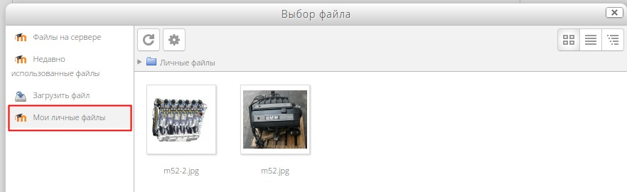
Рисунок 58 – Хранилище «Личные файлы»

Определение резервного копирования
Резервное копирование — процесс создания копии данных для дальнейшего восстановления данных в оригинальном или новом месте их расположения в случае их повреждения или разрушения.
Полное резервное копирование - представляет собой сжатую копию всех выбранных данных в конкретный момент времени. Основное преимущество - независимость резервных копий друг от друга. Основной недостаток - требует много места в хранилище, что делает частое создание таких резервных копий очень проблематичным и затратным.
Инкрементное резервное копирование - отличается от полного тем, что при создании резервной копии сохраняются только изменения, произошедшие с момента создания прошлой резервной копии. Главное достоинство инкрементной резервной копии в том, что она занимает ощутимо меньше пространства в хранилище, чем полная резервная копия, следовательно, инкрементные резервные копии можно делать чаще. Главный недостаток - инкрементные резервные копии основаны на предыдущих и зависят от них.
В контексте Русского Moodle резервная копия может включать в себя 3 составляющие:
- копия курсов Moodle
- копия кода СДО
- копия базы данных
- копия пользовательских файлов
Резервное копирование средствами Moodle

Классификация резервного копирования Moodle
- Резервное копирование одного курса
- Массовое резервное копирование
- Инициированное вручную
- По расписанию (автоматическое)
Результатом резервного копирования являются файлы с резервными копиями курсов по отдельности
Резервное копирование средствами Moodle позволяет создать резервную копию курсов. При создании таких резервных копий будут скопированы только курсы. Не будут скопированы базы данных Moodle, не будет скопирована сама система Moodle.
Крайне не рекомендуется использовать массовое автоматическое резервное копирование средствами Moodle! Это объясняется тем, что резервное копирование Moodle не может заменить собой резервное копирование сервера: оно не даст восстановить систему в рабочее состояние в случае её повреждения. При этом такие резервные копии будут занимать немало пространства, а с учётом того, что без резервного копирования средствами сервера не обойтись, то созданные средствами Moodle копии будут считаться за изменения резервным копированием сервера и размеры резервных копий резко увеличатся, а резервные копии быстро займут всё пространство на сервере. Также резервные копии Moodle создают ощутимую нагрузку на сервер, в результате чего на время созданий таких копий может наблюдаться замедление работы системы.
Вполне допустимо ручное резервное копирование отдельных курсов средствами Moodle с последующим удалением ненужных резервных копий курсов.
Представим, что нужно ввести изменения в курс с целью его улучшения, но нужно обезопасить себя от порчи курса. В таком случае резервное копирование Moodle обосновано. После успешного изменения и тестирования курса, резервную копию этого курса можно удалить.

Резервное копирование одного курса (выгрузка в файл)
Часто резервное копирование курса используется при необходимости сделать дубликат курса или перенести курс из одной базы СДО в другую (например, настроить курс на тестовом стенде и потом загрузить его на продуктивный стенд).
Для создания резервной копии необходимо зайти на курс в режиме редактирования (т.е. под ролью Администратор или Создателя курса) (Рисунок 59).
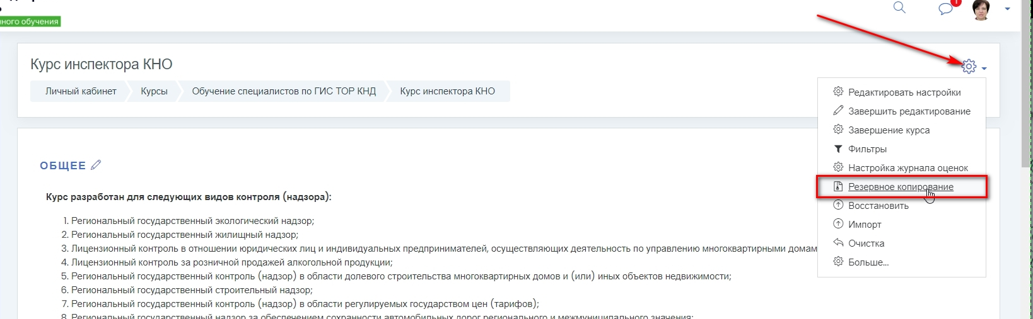
Рисунок 59 – Резервное копирование
При нажатии на ссылку «Резервное копирование» открывается форма настройки создания резервной копии курса (Рисунок 60). Необходимо установить чек-боксы в нужные позиции. При создании резервной копии с целью создания нового курса на основе имеющегося, тот копировать пользователей не нужно, т.е. снять значение из чек-бокса «Включать зачисленных пользователей».
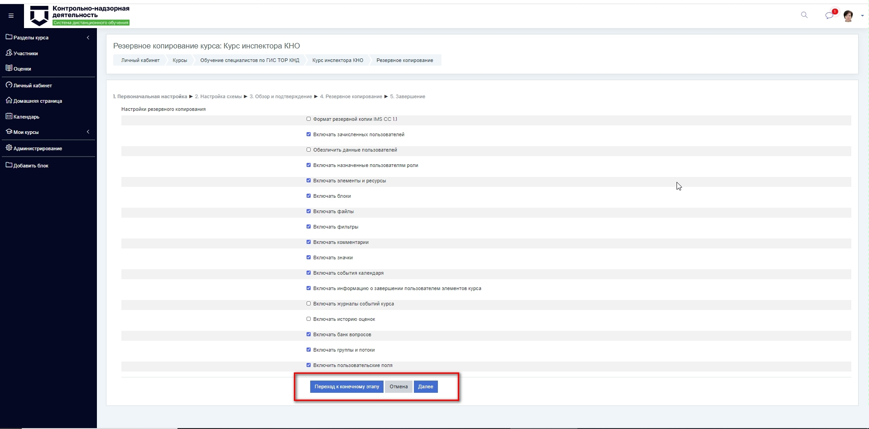
Рисунок 60 – Настройка параметров резервного копирование

Затем мы можем перейти сразу к конечному этапу настроек или проверить все настройки на каждом этапе (Рисунок 60).
После проверки всех установленных настроек для создания резервной копии необходимо нажать на кнопку «Выполнить резервное копирование» (Рисунок 61). При этом отображается прогрессор выполнения резервного копирования (Рисунок 62), который показывает процесс создания копии, % выполнения. При окончании копирования выходит сообщение об успешности создания файла копии (Рисунок 63). Нажать на кнопку «Продолжить».

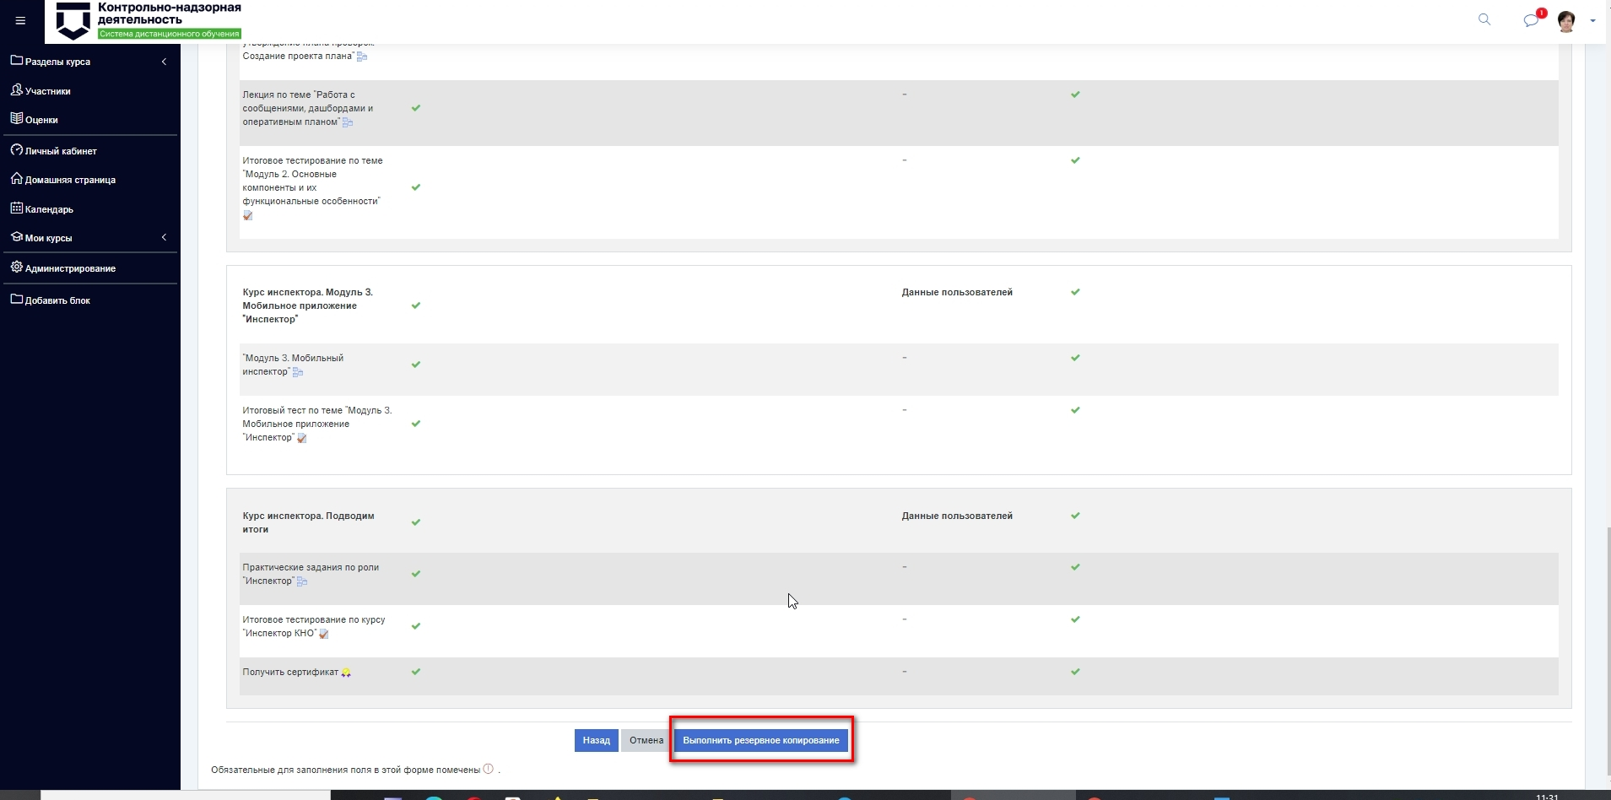
Рисунок 61 – Выполнить резервное копирование
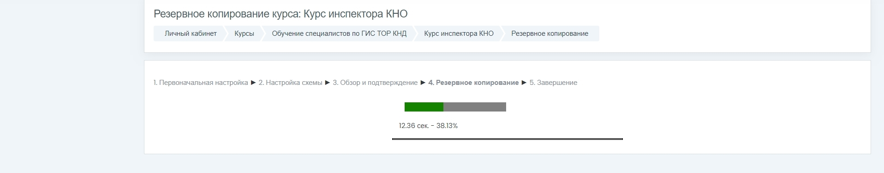
Рисунок 62 – Прогрессор выполнения резервного копирования
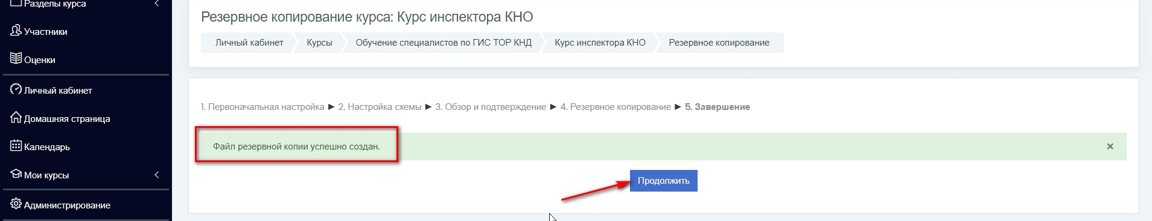
Рисунок 63 – Сообщение об успешности операции копирования

При окончании процесса создания резервной копии открывается интерфейс управления файлами резервных копий (Рисунок 64). При нажатии на кнопку «Скачать» мы можем сохранить файл на компьютер для дальнейшего использования. Кроме того мы видим список всех ранее созданных копий, которые производились ранее. Их так же можно использовать.
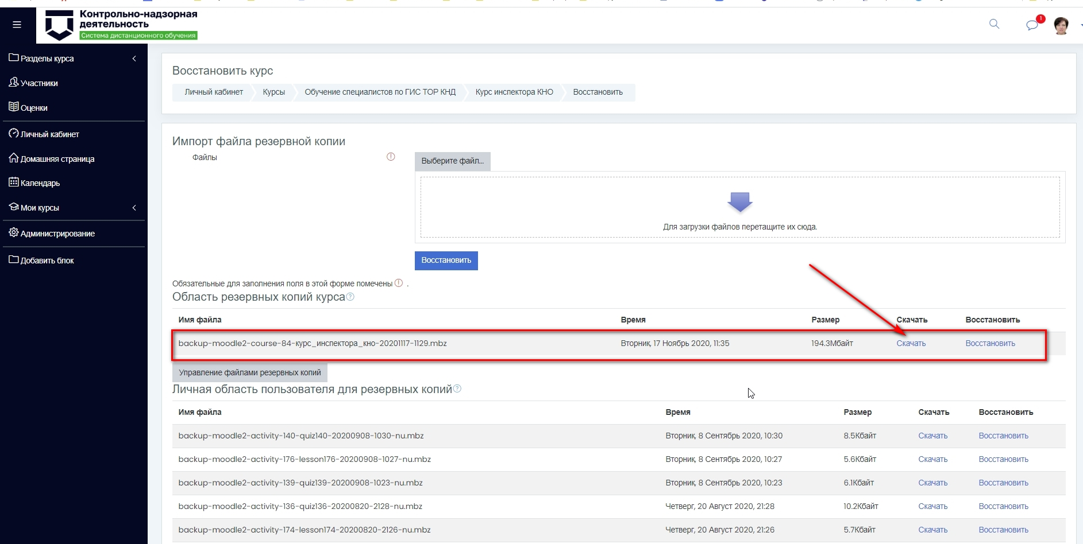
Рисунок 64 – Управление файлами резервных копий

Восстановление курса из резервной копии (загрузка из файла)
При наличии файла резервной копии (скачан файл с расширением .mbz) можно выполнить восстановление курса (создание копии) в новый раздел СДО.
Для восстановления курса из файла резервной копии необходимо открыть любой курс (пустой) в режиме редактирования и нажать на кнопку «Восстановить» (Рисунок 65).
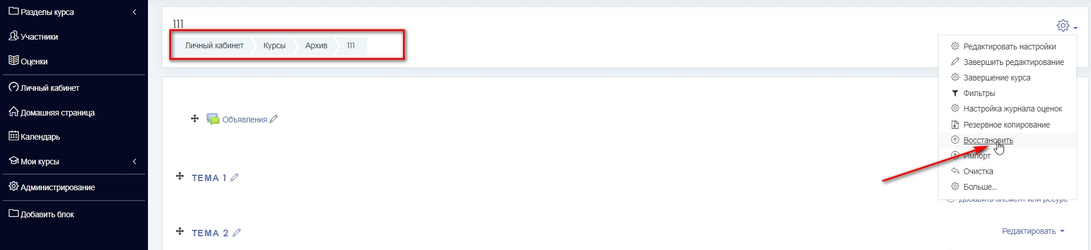
Рисунок 65 – Восстановление курса из файла
Открывается окно управления файлами резервных копий (Рисунок 66).
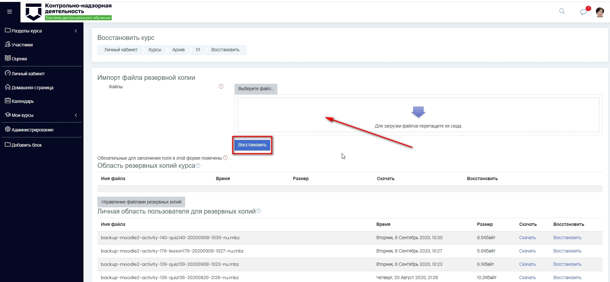
Рисунок 66 – Управление файлами восстановления
Далее необходимо выбрать файл, из которого нужно восстановить курс и нажать на кнопку «Восстановить». Открывается страница выбора настроек, нажать «Продолжить» (Рисунок 67).
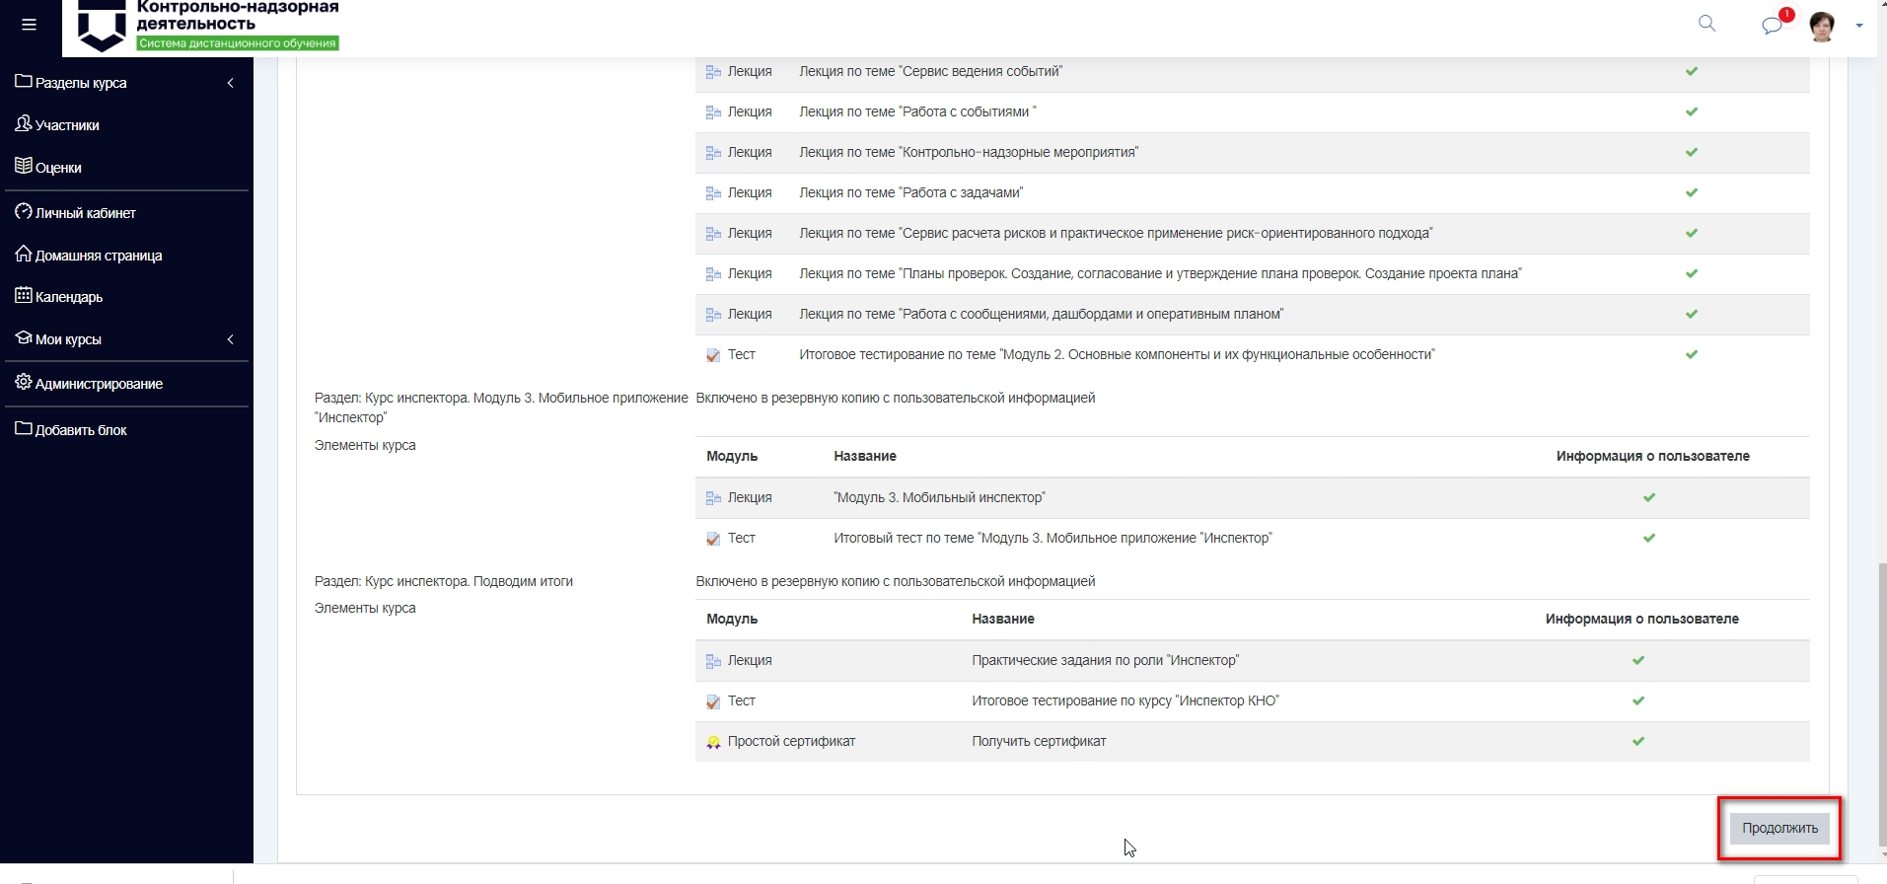
Рисунок 67 – Восстановление из файла
На следующем этапе открывается страница выбора «куда и как восстановить курс» (Рисунок 68).
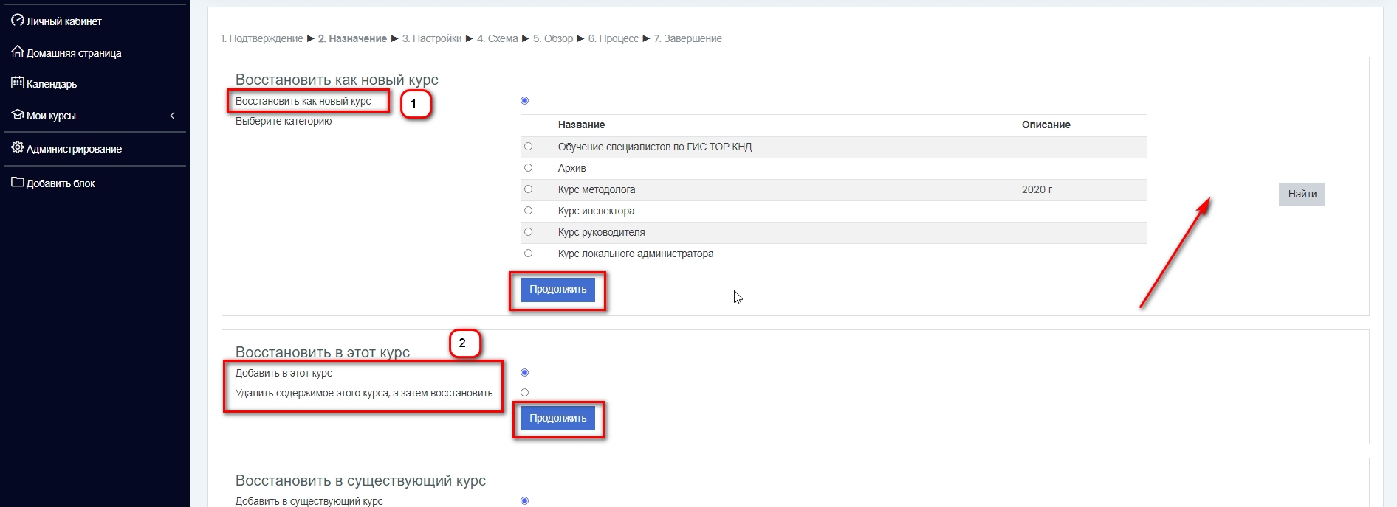
Рисунок 68 – Куда восстановить (а)
Возможны следующие варианты :
- Восстановить как новый курс. При этом нужно указать категорию (папку), в которой будет создан новый курс (1). При необходимости можно воспользоваться поиском. Нажать кнопку «Продолжить».
- Восстановить в этот курс (2):
Добавить в этот курс (Выбрать курс, в который восстанавливаем), При необходимости можно воспользоваться поиском.
Удалить содержимое этого курса, а затем восстановить (установить).
Нажать кнопку «Продолжить».
- Добавить в существующий курс (Рисунок 69) (3):
Удалить содержимое существующего курса, а затем восстановить (выбрать)
Выбрать курс. При необходимости можно воспользоваться поиском.
Нажать кнопку «Продолжить».
После нажатия на кнопку «Продолжить» осуществляется переход на страницу подтверждения настроек, нажать на кнопку «Далее» (Рисунок 70). Затем снова «Далее».
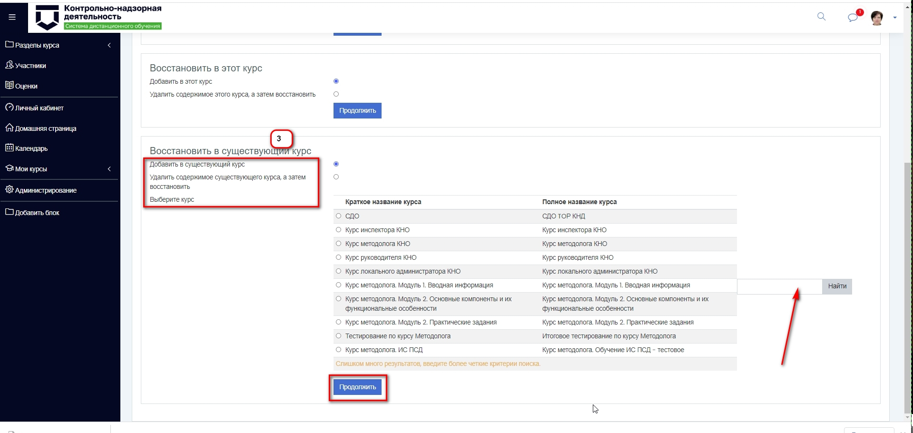
Рисунок 69 – Куда восстановить (б)
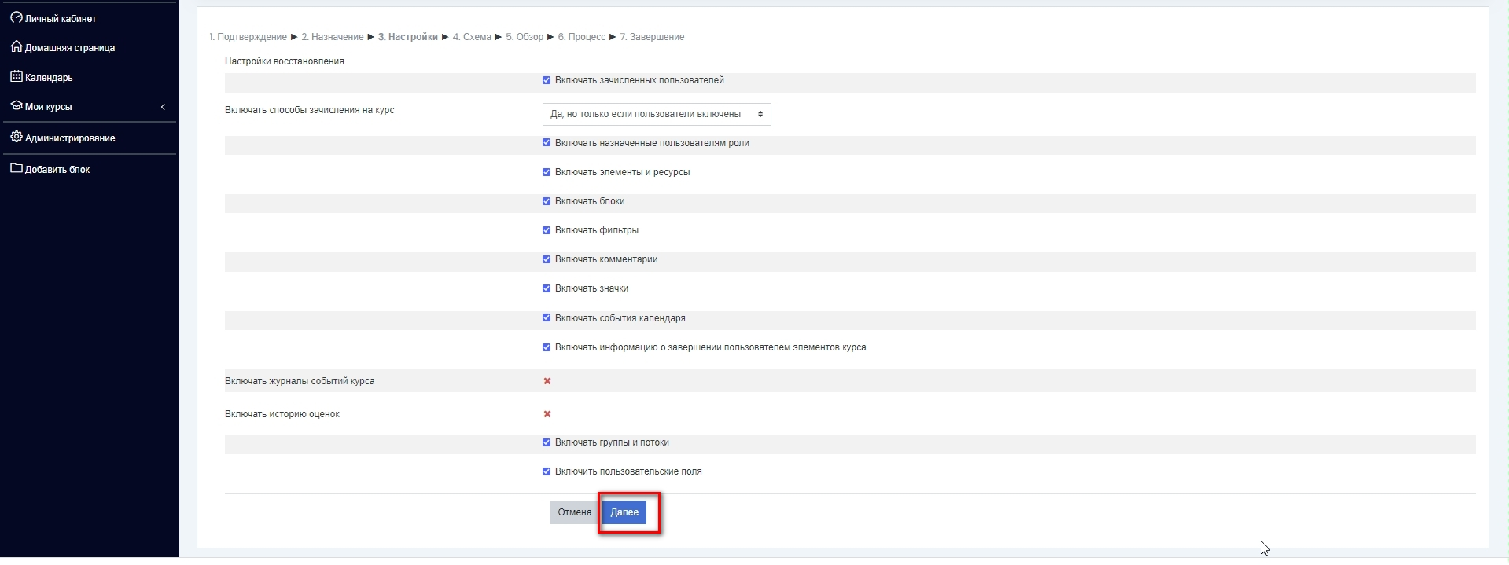
Рисунок 70 – Параметры восстановления курса
Затем нажать на кнопку «Приступить к восстановлению» (Рисунок 71). Запускается процесс восстановления. Отображается прогресс процесса (Рисунок 72).
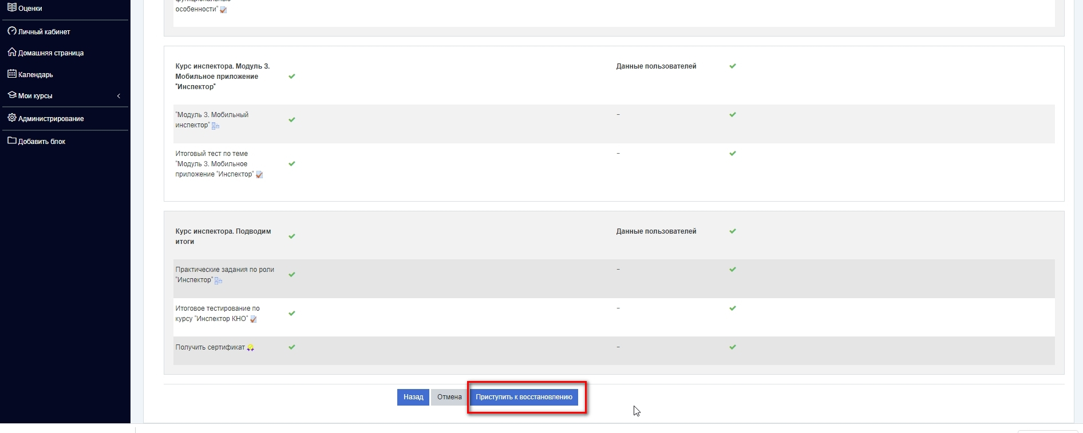
Рисунок 71 – Приступить к восстановлению
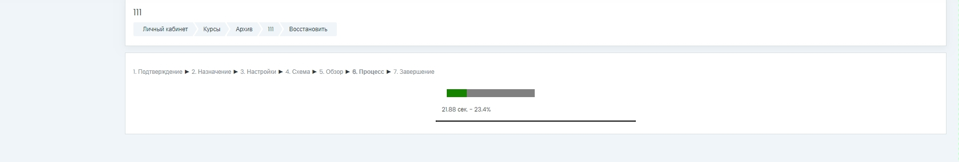
Рисунок 72 – Прогрессор восстановления
В зависимости от размера загружаемого файла процесс занимает значительное время. После окончания восстановлении выходит сообщение «Курс успешно восстановлен. Для перехода к восстановленному курсу нажмите «Продолжить». Нажать на кнопку «Продолжить». В созданной нами папке после восстановления отображается информация загруженного курса (Рисунок 73).
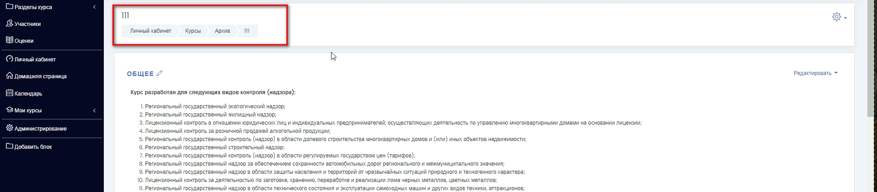
Рисунок 73 – Итог восстановления

Резервное копирование средствами сервера
Если SaaS
Резервное копирование преднастроено и производится автоматически

Если установка производилась на сервер заказчика
По умолчанию
Ежедневное инкрементное резервное копирование производится на тот же сервер, где работает Moodle.
Желательно
Для резервной копии предпочтительно иметь отдельную машину (сервер) от сервера Moodle или отдельное аппаратное (физическое) хранилище.
Это обусловлено следующим:
В случае выхода из строя накопителя, содержащего и рабочую систему с данными, и резервные копии, будет утрачено всё: и система с данными, и копии. Резервные копии на том же носителе при возникновении такой неисправности не помогут. Особенно актуально, когда не приняты меры по предотвращению потери данных в случае аппаратного сбоя носителя, например путём реализации RAID1, RAID5 или любого другого RAID массива, ориентированного на сохранность данных.
Рабочая система, как правило, даёт на носитель большую нагрузку, чем создание резервной копии, тем самым потребляя его ресурс, сокращая срок жизни накопителя (по сравнению с использованием только для резервных копий) и увеличивая риск потери данных по причине аппаратного сбоя.
Не рекомендуются облачные хранилища, так как доступ к ним может быть слишком медленным и создание резервных копий может занимать слишком много времени, создавая при этом значительную нагрузку на вашу сеть, замедляя её работу.

Слепок системы средствами виртуализации
Так как установка Moodle производится на виртуальную машину, то можно настроить резервное копирование всей виртуальной машины. Такое резервное копирование настраивается только техническими специалистами заказчика.

Что делать, когда способ резервного копирования выбран
Когда подходящий способ создания резервных копий выбран, нужно сообщить об этом в службу поддержки, если он отличается от настраемового по умолчанию. Нужно предоставить информацию о том, какой тип резервного копирования нужен, куда и с какой периодичностью нужно сохранять резервные копии, проводить ли замещение старых копий или сохранять каждый раз копию в отдельный файл
В случае установки на сервер заказчика, заказчик может делать резервные копии и своими силами. В таком случае нужно сообщить нам об этом и резервное копирование силами технической поддержки будет перенастроено в соответствии с договорённостями.
Напоминание:
резервные копии предпочтительно хранить на отдельном носителе или на отдельном сервере, но не в облачном хранилище.
Автоматическое резервное копирование средствами Moodle крайне не рекомендуется.

Очистка устаревших данных
В каждом курсе есть пункт "Очистка" в котором можно удалить различную информацию (оценки, попытки прохождения тестов и т.д.) (Рисунок 74). Например, задача проводить очистку для данных старше определенного срока.
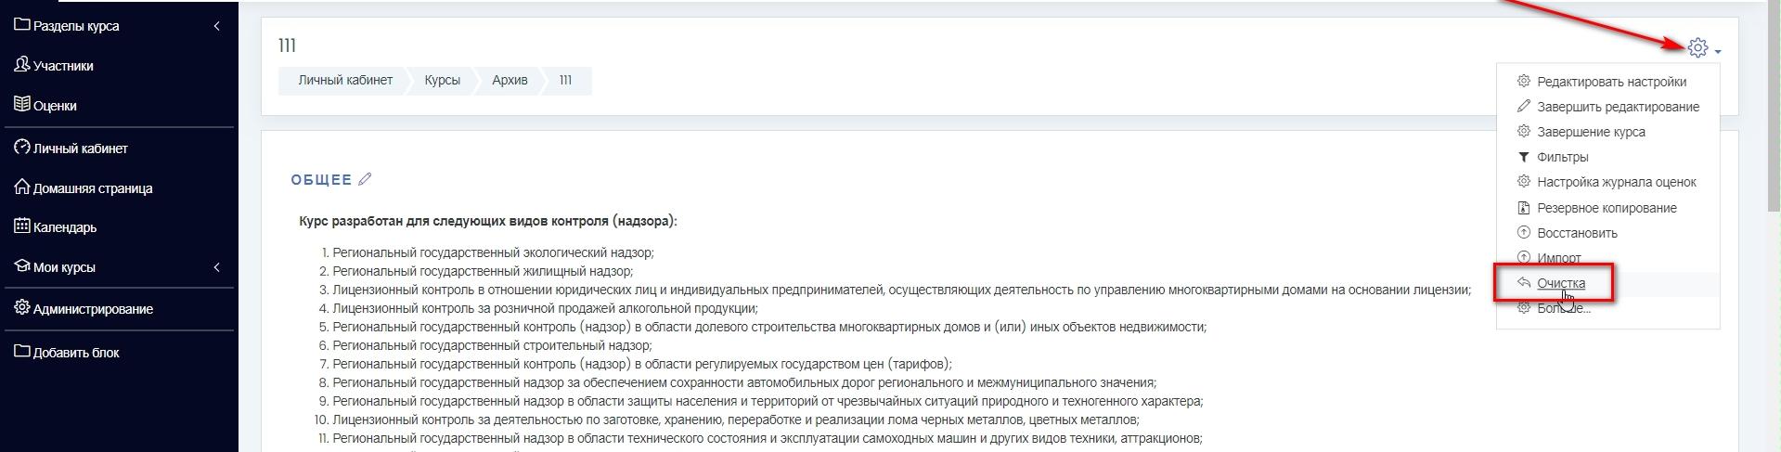
Рисунок 74 – Функция «Очистка»
Для проведения очистки необходимо открыть курс в режиме редактирования и нажать на кнопку «Очистка» (Рисунок 74).
Открывается окно настройки (Рисунок 75).
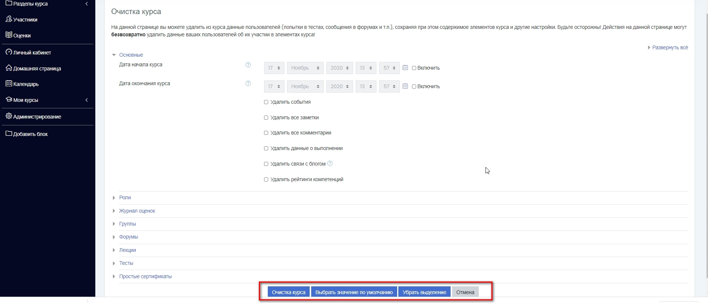
Рисунок 75 – Настройка очистки
После установки необходимых значений в чек-боксах нажать на нужную кнопку в зависимости от варианта очистки.

Импорт данных
Данные курса можно импортировать из любого другого курса, в котором у учителя есть право на редактирование.
Для импорта необходимо в режиме редактирования выбрать «Импорт» (Рисунок 76).
Далее выбрать курс, который вы хотите импортировать, и нажать кнопку «Использовать этот курс». Вы увидите список, из которого можно выбрать необходимые для импорта модули и ресурсы. Нажать «Продолжить» по окончании выбора для импорта этих данных курса.
Примечание: Выбор форумов, например, приведёт к импорту всех форумов курса.
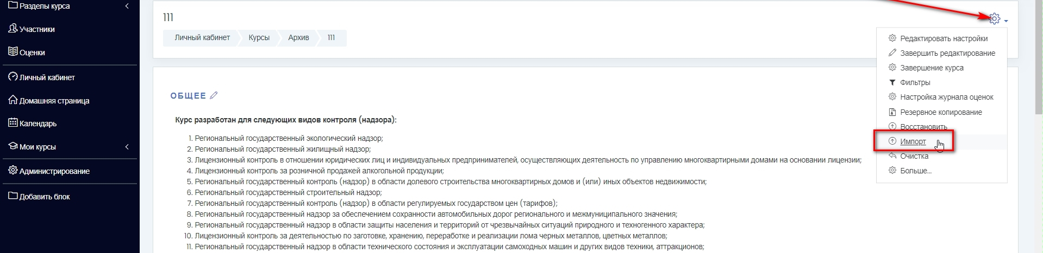
Рисунок 76 – Импорт данных
Действия по импорту производятся аналогично восстановлению курса из файла.

Регламент работы технической поддержи по устранению неисправностей в ходе эксплуатации ПО (базы данных)

Цели и задачи процесса устранения неисправностей

Цель процесса управления обращениями – обеспечить регистрацию всех обращений Пользователей и их решение с требуемым уровнем качества.
Задачи процесса:
регистрация всех обращений Пользователей;
устранение инцидентов по обращениям в соответствии с требованиями, представленными в SLA
предоставление решений по обращениям;
корректная маршрутизация обращений Пользователей;
обеспечение качества решения обращений, удовлетворяющее пользователей.

Политики процесса
- Процесс управления обращениями является единым для всех сотрудников АО «Эволента», назначенных на соответствующие роли в процессе управления обращениями.
- Все обращения пользователей должны регистрироваться в SD.
- Весь жизненный цикл обращений должен отслеживаться в SD.
- Для постоянного совершенствования процесса управления обращениями назначается Владелец процесса (Руководитель СТП).
- Руководитель СТП выполняет роль менеджера процесса управления обращениями и несет ответственность за назначение и переназначение сотрудников, участвующих в процессе управления обращениями, на соответствующие роли в процессе управления обращениями.
- Ответственность и полномочия сотрудника в процессе управления обращениями определяется ролью, которую исполняет заданный сотрудник в рамках процесса управления обращениями.
- Руководитель СТП должен довести до сведения каждого сотрудника, назначенного на роль в процессе управления обращениями, информацию об его функциях, ответственности и полномочиях в рамках процесса управления обращениями.
- Не допускается участие в процессе управления обращениями сотрудника, которому не назначена роль в процессе управления обращениями.

Объект управления
Объектом управления процесса управления обращениями является Обращение. Все зарегистрированные Обращения хранятся в единой базе данных.
Каждому зарегистрированному Обращению присваивается уникальный идентификатор – код.
Основными атрибутами объекта являются:
Данные Пользователя или лица, в интересах которого Пользователь подает обращение;
Местоположение Пользователя;
Услуга (Категория);
Тип обращения:
  - Консультация;
  - Инцидент;
  - поддержка,
  - улучшение,
  - Претензия;
Статус – определяет текущий этап жизненного цикла обращения (значения приводятся в разделе);
Приоритет;
Тема обращения;
Услуга – определяется в соответствии с Каталогом Услуг
Описание;
Решение;
Код закрытия - определяет способ разрешения обращения либо причину закрытия.

Статусы обращений
В течение жизненного цикла Обращение может иметь следующие статусы:
Новая;
В работе;
В ожидании пользователя;
В ожидании изменения;
На согласовании;
Работы приостановлены;
Готово;
Закрыто;
Открыто повторно;
Предложение;
Отклонена

Описание статусов обращения представлено в таблице Таблица 1.
Таблица 1
Статусы обращения
Статус | Описание
Новая | Обращение зарегистрировано в SD
В работе | По данному обращению или связанному объекту ведётся работа.
В ожидании пользователя | По обращению произведен запрос дополнительной информации у Пользователя
Предложение | Обращение связанное с предложением на улучшение и зарегистрировано в SD передано на рассмотрение возможности проведения изменений
Отклонено | Отклонение обращения в связи не возможности выполнения по различным причинам
На согласовании | Изменение, связанное с Обращением, находится на согласовании
Работы приостановлены | Работы приостановлены на определенное время по согласованию с пользователем
Готово | Обращение выполнено и ожидает подтверждения Пользователя
Закрыто | Обращение закрыто
Открыто повторно | Обращение открыто повторно
Информация о возможных переходах между статусами приведена в таблице Таблица 2.
Таблица 2
Переходы статусов обращения
 | Статусы, к которым осуществляется переход
Начальный статус |  | Новая | В работе | В ожидании пользователя | Предложение | Отклонено | На согласовании | Работы приостановлены | Готово | Закрыто | Открыто повторно
 | Новая |  | х | х | х | х |  |  |  | х
 | В работе |  |  | х | х |  | х | х | х | х
 | В ожидании пользователя |  | х |  |  |  |  |  |  | х
 | Предложение |  | х | х |  | х | х | х | х | х
 | Отклонено |  |  |  |  |  |  |  |  | х | х
 | На согласовании |  | х | х |  |  | х |  | х | х
 | Работы приостановлены |  | х | х |  | х | х |  | х
 | Готово |  | х | х |  |  |  |  |  | х
 | Закрыто |  |  |  |  |  |  |  |  |  | х
 | Открыто повторно |  | х | х |  | х | х | х | х | х

Контроль соблюдения SLA
При переходе обращения в статусы «Работы приостановлены», «В ожидании пользователя», «На согласовании», «Предложение», контроль соблюдения SLA по обращению должен быть остановлен (соблюдение SLA не учитывается).
При переходе из статусов «Работы приостановлены», «В ожидании пользователя», «Предложение», «На согласовании», «Работы приостановлены» в статус «В работе» контроль SLA по обращению возобновляется (соблюдение SLA учитывается).
При контроле SLA по обращению учитывается суммарное время нахождения обращения в статусах, в которых SLA учитывается.
В таблице Таблица 3 представлен учет SLA в зависимости от статуса, в котором находится обращение.

Таблица 3
Учет SLA в зависимости от статуса обращения
Статус | Учет SLA
 | Время реакции | Время решения
Новая | х
В работе |  | х
В ожидании пользователя
Предложение
Отклонено
На согласовании
Работы приостановлены
Готово
Закрыто
Открыто повторно | х

Приоритеты обращений
Приоритеты обращений определяют очередность начала работ по обращениям

Таблица 4
Матрица соответствия приоритетов типам обращений

Тип | Приоритет
 | Наивысший | Срочный | Высокий | Нормальный | Низкий
Консультация | – | + | + | + | +
Инцидент | + | + | + | + | +
Поддержка | – | + | + | + | +
Улучшение | – | – | + | + | +

Обращению может быть установлен один из следующих приоритетов выполнения:
Наивысший – максимальный приоритет, присваиваемый только инцидентам, характеризующий ситуацию, при которой в результате серьезного дефекта произошла остановка функционирования Базы данных (далее – Системы) или обработка данных стала невозможной, при этом отсутствует обходное решение.
Срочный – приоритет, характеризующий одну из следующих ситуаций:
  - в результате дефекта произошло серьезное нарушение одной или нескольких функций информационной системы, серьезно затрудняющее эксплуатацию Системы;
  - требуется срочная консультация или срочное оказание поддержки, которые должны быть осуществлены в приоритетном порядке.
Высокий – приоритет, характеризующий одну из следующих ситуаций:
  - в результате дефекта произошло нарушение одной или нескольких функций Системы, затрудняющее эксплуатацию информационной системы;
  - требуется консультация или выполнение задач поддержки, которые должны быть осуществлены в приоритетном порядке;
  - имеется запрос (предложение) по доработке Системы, который желательно выполнить в приоритетном порядке.
Нормальный – базовый приоритет для всех обращений.
Низкий – минимальный приоритет, устанавливаемый для задач, решение которых второстепенно.

Код закрытия
Код закрытия определяет способ разрешения обращения либо причину закрытия и может иметь следующие основные значения:
Решено на 1 ЛТП;
Решено на 2 ЛТП;
Решено на 3 ЛТП;
Не соответствует поддерживаемым Услугам;
Неактуально для Пользователя;
Отменено по инициативе Пользователя;
Пользователь не предоставил информацию;
Не воспроизводится.

Категория обращения.
Производится категоризация обращений по зонам ответственности (Например, фронт, бэк, верстка, контент/справочники, БД, интеграция, другое). Допускается вносить изменения без внесения изменения в данный регламент.

Услуги
Производится категоризация обращений по продуктам и оказываемым услугам, в том числе, База данных обучающих материалов по АИС МФЦ, База данных BPMN, База данных обучающих материалов ТОР КНД и др.

Схемы процесса управления обращениями и устранения неисправностей
Диаграмма регламента процесса управления обращениями представлена на рисунке Рисунок 3.
Регламент процесса управления обращениями состоит из нескольких подпроцессов. Каждый подпроцесс состоит из нескольких операций. Для идентификации составляющих процесса применяются единые правила наименования: регламент управления обращениями имеет наименование «УОбр», подпроцессы нумеруются как «УОбр 1», «УОбр 2» и т. д., операции — как «УОбр 1.1», «УОбр 1.2» и т.д.

Рисунок 3 – Общая схема процесса управления обращениями

Процесс управления обращениями содержит следующие подпроцессы:
Идентификация и регистрация;
Категоризация и маршрутизация;
Решение;
Закрытие;
Контроль;
Урегулирование претензии;
Оценка и совершенствование процесса.

УОбр 1. Идентификация и регистрация
Диаграмма подпроцесса «УОбр 1. Идентификация и регистрация» приведена на рисунке Рисунок 4.

Рисунок 4 – Диаграмма подпроцесса «УОбр 1. Идентификация и регистрация»

УОбр 2. Категоризация и маршрутизация
Диаграмма подпроцесса «УОбр 2. Категоризация и маршрутизация» приведена на рисунке Рисунок 5.

Рисунок 5 – Диаграмма подпроцесса «УОбр 2. Оценка и маршрутизация»

УОбр 3. Решение
Диаграмма подпроцесса «УОбр 3. Решение» приведена на рисунке Рисунок 6.
Рисунок 6 – Диаграмма подпроцесса «УОбр 3. Решение»

УОбр 4. Закрытие
Диаграмма подпроцесса «УОбр 4. Закрытие» приведена на рисунке Рисунок 7.

Рисунок 7 – Диаграмма подпроцесса «УОбр 4. Закрытие»

УОбр 5. Контроль
Диаграмма подпроцесса «УОбр 5. Контроль» приведена на рисунке Рисунок 8.

Рисунок 8 – Диаграмма подпроцесса «УОбр 6. Контроль»

УОбр 6. Урегулирование претензии
Диаграмма подпроцесса «УОбр 6. Урегулирование претензии» приведена на рисунке Рисунок 9.

Данный подпроцесс применяется только для обращений, по которым не нарушен срок решения. Претензии по просроченным обращениям обрабатываются согласно процедуре, описанной в отдельном документе «Регламент работы с претензиями».

Рисунок 9 – Диаграмма подпроцесса «УОбр 6. Урегулирование претензии»

УОбр 7. Оценка и совершенствование процесса
Диаграмма подпроцесса «УОбр 7. Оценка и совершенствование процесса» приведена на рисунке Рисунок 10.

Рисунок 10 – Диаграмма подпроцесса «УОбр 7. Оценка и совершенствование процесса»

Описание ролей участников процесса

Владелец процесса
Область ответственности:
Владелец процесса несет ответственность за достижение целей процесса, за интегрированность процесса с другими процессами и видами деятельности, за совершенствование процесса.
Функции:
Сотрудник АО «Эволента», назначенный на роль Владельца процесса, выполняет следующие функции:
- утверждает цели, задачи и политики процесса;
- утверждает процессную и сопутствующую документацию;
- утверждает показатели качества работы процесса;
- утверждает отчетность по процессу;
- координация внедрения процесса;
- контролирует исполнение параметров качества процесса;
- анализирует эффективность процесса на основе предоставленной отчетности и утверждает необходимые изменения в процессе с целью его оптимизации;
- утверждает исполнителя роли Руководитель СТП.
Показатели качества:
Показатели качества для роли Владелец процесса приведены в разделе 6 «Показатели качества» настоящего документа.

Руководитель СТП
- Руководитель СТП назначается на роль Владельцем процесса.
- Область ответственности
В область ответственности Руководителя СТП входит:
- обеспечение выполнения процесса в целом;
- назначение и переназначение участников процесса на соответствующие роли в процессе (кроме назначения на роль Владелец процесса и Руководитель СТП);
- доведения до сведения участников процесса их функций, ответственности и полномочий в рамках процесса;
- предоставление отчетности по процессу Владельцу процесса.
- Функции
Сотрудник АО «Эволента», назначенный на роль Руководителя СТП, выполняет следующие функции:
- разработка процедур процесса и ролевых инструкций участников процесса;
- контроль выполнения процесса;
- контроль участников процесса в части выполнения ими назначенных на них ролей;
- организация обучения;
- контроль состояния процессной документации;
- разработка форм и спецификаций отчетов по процессу;
- формирование регулярной отчетности по процессу;
- формирование предложений по развитию и улучшению процесса;
- внедрение предложений по развитию и улучшению процесса;
- решение спорных и конфликтных ситуаций в рамках процесса.
- Требования
Для сотрудника, назначенного на роль Руководителя СТП, необходимо соответствие следующим требованиям:
- достаточные полномочия для выполнения функций;
- знание целей, назначения, принципов построения служб технической поддержки и выполнения сотрудниками функций в зависимости от вариантов организации;
- знание ITIL в объеме «ITIL Foundation v.2-3»;
- знание методик комплексной оценки персонала и эффективности работы;
- организаторские способности, способность принимать решения;
- коммуникабельность;
- навыки подготовки отчетов и представления докладов.
- Показатели качества
Показатели качества для роли Руководитель СТП приведены в разделе 6 «Показатели качества» настоящего документа.

Координатор СП
- Координатор СП назначается на роль Руководителем СТП.
- Область ответственности
В область ответственности Координатора СП входит:
- организация работы Специалистов СП;
- категоризация и маршрутизация обращений, поступивших по всем каналам поступления обращений.
- Приоритезация критичных обращений.
- Работа с претензиями.
- Функции
Сотрудник АО «Эволента», назначенный на роль Координатора СП, выполняет следующие функции:
- контролирует сроки приема обращений в работу;
- участвует в разработке или изменении схем эскалации и карт маршрутизации для обращений по ИТ-услуге;
- решает спорные ситуации внутри рабочей группы Специалистов СП;
- определяет маршруты назначений для обращений, которые поступили по всем каналам поступления обращений;
- осуществляет контроль целевых показателей;
- решает обращения от VIP-пользователей;
- осуществляет урегулирование претензий, поступивших по обращениям;
- осуществляет обучение участников процесса;

- Требования
Для сотрудника, назначенного на роль Координатора СП, необходимо соответствие следующим требованиям:
- достаточные полномочия для выполнения функций;
- знание организационной структуры АО «Эволента», функций и задач подразделений;
- коммуникабельность, стрессоустойчивость;
- знание процессного подхода, правил эскалации и зон ответственности технической поддержки.
- Показатели качества
Показатели качества для роли Координатор СП приведены в таблице Таблица 16.
Таблица 16
Показатели качества
Код показателя | Показатель качества | Единица измерения | Описание | Формула расчета, за период | Пороговые значения | Источник данных
УОбр.К.1 | Доля неверно маршрутизированных обращений | % | Доля обращений, возвращенных на 1-ю ЛП, в связи с неверной маршрутизацией за отчетный период | (Количество инцидентов/запросов, возвращенных на 1-й ЛП по причине неверной маршрутизации/ Количество инцидентов/запросов, назначенным Специалистами СП на 2-ю ЛП) * 100 | <5 % | База данных SD
УОбр.К.2 | Доля обращений, решенных на 1 ЛТП | % | Доля решенных на 1-й ЛП обращений за отчетный период | (Количество решенных Специалистами СП обращений/Количество зарегистрированных обращений) *100 | >20 % | База данных SD
УОбр.К.3 | Доля нарушений времени реакции | % | Доля нарушений времени реакции за отчетный период | (Количество обращений, с нарушенным временем реакции при регистрации на 1-й ЛП/ Количество обращений, зарегистрированных Специалистами СП) *100 | <20% | База данных SD

Супервизор
- Область ответственности
В область ответственности Супервизора входит:
- решение обращений от VIP-пользователей;
- урегулирование претензий, поступивших по обращениям;
- обучение участников процесса;
- Функции
Сотрудник АО «Эволента», назначенный на роль Супервизора, выполняет следующие функции:
- контролирует сроки приема обращений от VIP-пользователей в работу;
- взаимодействует с VIP-пользователями;
- выполняет консультирование VIP-пользователей и решение обращений в рамках компетенции;
- определяет маршруты, по которым необходимо направить обращения, и передает обращения на 2-ю ЛП на основе схем эскалации или карт маршрутизации;
- осуществляет действия по урегулированию претензий, поступивших по решенным на 1-й ЛП обращениям;
- подготовка и поддержка в актуальном состоянии процессной документации;
- решает спорные ситуации при решении обращений от VIP-пользователей.
- Показатели качества
Показатели качества для роли Супервизор приведены в таблице Таблица 16.

Специалист СП
- Область ответственности
Несет ответственность за решение или маршрутизацию обращений, поступающих на 1-ю ЛП.
- Функции
Сотрудник АО «Эволента», назначенный на роль Специалиста СП, выполняет следующие функции:
- контролирует каналы поступления обращений и своевременно реагирует на новые обращения;
- взаимодействует с Пользователями;
- осуществляет прием, регистрацию и категоризацию всех поступивших обращений;
- осуществляет первичную диагностику, составляет баг-репорт;
- выполняет консультирование Пользователей и решение обращений в рамках компетенции;
- определяет маршруты, по которым необходимо направить обращения, и передает обращения на 2-ю ЛП на основе схем эскалации или карт маршрутизации;
- запрашивает дополнительную информацию по обращению.
- Производит тестирование функционала при назначении задачи в статус «Тестирование» или «QA».
- Требования
Для сотрудника, назначенного на роль Специалист СП, необходимо соответствие следующим требованиям:
- достаточные полномочия для выполнения функций;
- знание принципов межличностного общения, коммуникабельность и стрессоустойчивость;
- высокая обучаемость;
- знание правил определения приоритетов и порядка обслуживания Пользователей;
- знание процессного подхода, правил эскалации и зон ответственности технической поддержки;
- знание принципов построения ИТ-инфраструктуры и списка услуг.
- Показатели качества
Показатели качества для роли Специалист СП приведены в таблице Таблица 16.

Администратор СП/ТП
- Область ответственности
Роль сотрудника 2 ЛТП, несущая ответственность за администрирование ИТ-ресурсов/продуктов Компании в соответствии с обращениями пользователей, за решение обращений (в рамках своих компетенций), поступающих на 2-ю ЛП.
- Функции
Сотрудник АО «Эволента», назначенный на роль Администратора СП, выполняет следующие функции:
- выполняет решение обращений в рамках компетенции;
- запрашивает дополнительную информацию по обращению.
- Осуществляет подготовку и поддержку в актуальном состоянии документации/инструкций с целью наполнения Базы знаний для обучения специалистов ТП;
- принимает участие в обучении сотрудников 1 ЛТП.
- Требования
Для сотрудника, назначенного на роль Администратора СП, необходимо соответствие следующим требованиям:
- достаточные полномочия для выполнения функций;
- знание предметной области;
- высокая обучаемость;
- знание процессного подхода, правил эскалации и зон ответственности технической поддержки;
- знание принципов построения ИТ-инфраструктуры и списка услуг.
- Показатели качества
Показатели качества для роли Администратор ПО или 2 ЛТП приведены в таблице Таблица 17.

Таблица 17
Показатели качества роли Администратор/2 ЛТП
Код показателя | Показатель качества | Единица измерения | Описание | Формула расчета, за период | Пороговые значения | Источник данных
УОбр.К.4 | Доля нарушений времени решения SLA | % | Доля нарушений времени решения за отчетный период | (Количество обращений, с нарушенным временем решения при регистрации на 1-й ЛП/ Количество обращений, поступивших на 2 ЛТП или ГП) *100 | <20% | База данных SD

Разработчик ПО
- Область ответственности
Роль сотрудника 3 ЛТП, несущая ответственность за разработку/ программирование систем/продуктов Компании на проекте в соответствии с обращениями пользователей, за решение обращений (в рамках своих компетенций), поступающих на 3-ю ЛП.
- Функции
Сотрудник, назначенный на роль Разработчика ПО, выполняет следующие функции:
- выполняет решение обращений пользователей в рамках компетенции;
- запрашивает дополнительную информацию по обращению.
- Осуществляет подготовку и поддержку в актуальном состоянии документации/инструкций для базы знаний с целью обучения специалистов ТП;
- принимает участие в обучении специалистов 1 ЛТП.
- Требования
Для сотрудника, назначенного на роль Разработчика, необходимо соответствие следующим требованиям:
- достаточные полномочия для выполнения функций;
- знание предметной области;
- высокая обучаемость;
- знание процессного подхода, правил эскалации и зон ответственности технической поддержки;
- знание принципов построения ИТ-инфраструктуры и списка услуг.
- Показатели качества
Показатели качества для роли Разработчик или 3 ЛТП приведены в таблице Таблица 18.

Таблица 18
Показатели качества роли Разработчик/3 ЛТП
Код показателя | Показатель качества | Единица измерения | Описание | Формула расчета, за период | Пороговые значения | Источник данных
УОбр.К.5 | Доля нарушений времени решения SLA | % | Доля нарушений времени решения за отчетный период | (Количество обращений, с нарушенным временем решения при регистрации на 1-й ЛП/ Количество обращений, поступивших на 3 ЛТП или ГП) *100 | <20% | База данных SD

Порядок работы Службы технической поддержки

Описание подпроцесса «Идентификация и регистрация»
- Пользователь определяет, каким каналом подачи обращения он воспользуется.
- Обращения Пользователей должны осуществляться путем направления запроса по любому из следующих каналов:
- портал самообслуживания;
- выделенный адрес электронной почты;
- телефонная линия для экстренных/аварийных ситуаций.
- Все обращения пользователей независимо от каналов поступления должны быть зафиксированы в SD.
- Под обращением подразумевается запрос уполномоченного представителя Заказчика (Пользователя) на предоставление консультации, оказание технической поддержки, сообщение об ошибках и сбоях в работе информационных систем, плановых и профилактических работах, оказывающих влияние на функционирование Системы.
- При регистрации обращения обязательно проводится идентификация пользователя. В заявке указывается:
- идентифицирующая информация о пользователе (ФИО пользователя);
- Контактный телефон для связи.
- Наименование организации, ее филиала и структурного подразделения (при наличии) и местоположение (физический адрес).
6. Специалист СП осуществляет первичный анализ информации, полученной от Пользователя. При необходимости Специалист СП обращается к БЗ.

Описание подпроцесса «Категоризация и маршрутизация»
- Специалист СП мониторит очередь обращений в SD.
- В случае, если новое обращение находится в зоне ответственности Специалиста СП, Специалист СП принимает его в работу, назначая его на себя.
- Обращения должны быть классифицированы Специалистом СП к одному из следующих типов:
- Консультация – запрос на предоставление консультации по вопросам эксплуатации программного обеспечения Системы;
- Инцидент – событие, которое не является частью стандартного функционирования Системы и которое приводит или может привести к сбою в работе или снижению качества функционирования Системы;
- Поддержка – запрос, не являющийся инцидентом в работе Системы или предложением по ее улучшению: заявки на регистрацию и блокирование пользователей (в том числе, на Портал самообслуживания), запросы на изменение настроек Системы, изменение или наполнение контента;
- Улучшение – запрос или предложение на модификацию программного обеспечения Системы.
- В случае, если обращение классифицируется как «Консультация» по вопросу функционирования Системы, то Специалист СП максимально полно отвечает на вопрос пользователя в пределах своей компетенции и возможностей доступной базы знаний, справочной информации, кратких инструкций о выполнении типовых процедур в информационной системе. Затем регистрирует в SD обращение с кратким описанием причин, темы обращения и указанием затраченного времени в поле «Трудозатраты».
- В случае, если по обращению «Консультация» услуга не может быть оказана в режиме реального времени, либо если обращение классифицируется как «Инцидент» или «Поддержка», то Специалист СП фиксирует со слов обратившегося пользователя обращение в SD и сообщает пользователю номер обращения. Дальнейшая обработка осуществляется в стандартном режиме.
- Не зависимо от канала обращения Специалисты 1 ЛТП производят первичную обработку всех поступивших заявок и перевод в статус «В работе» в течение требуемого времени реакции и устанавливают прогнозный срок ее решения (экспертно).
- Время реакции – промежуток времени, отсчитываемый от момента создания обращения (статус «Новый») до взятия обращения в работу сотрудником ТП и перехода обращения в статус «В работе».
- Время реакции принято – 1 час с момента поступления обращения.
- В результате первичной обработки производится классификация заявки, приоритезация, проверка правильности заполнения всех полей.
- При первичной обработке производится анализ возможности самостоятельно отработать обращение, при этом заявка назначается на данного Специалиста.
- При оформлении заявки Специалист несет ответственность за полноту и достоверность полученной от пользователя информации и оформляет заявку в соответствии с шаблоном в Приложении 2.
- Первичная диагностика включает следующие мероприятия:
- определение Системы/Продукта
- окружение (операционная система, браузер, версия продукта и т.д.)
- локализация ошибки/бага/фичи
- шаги, при которых воспроизводится
- наличие скриншотов или медиа материалов для подтверждения темы обращения.
- удаленное подключение к компьютеру пользователя при наличии технической возможности.
- Специалист СП определяет необходимость эскалации обращения на Координатора СП.
- Специалист СП производит назначение на Координатора СП обращения, по которому он не может произвести категоризацию.
- Необходимость эскалации определяется на основании уровня компетенции заданного Специалиста СП в части категоризации обращений
- Координатор СП рассматривает поступившее от Специалиста СП обращение, осуществляет категоризацию обращения.

Описание подпроцесса «Решение»
- Все обращения классифицируются на различные уровни обслуживания (SLA – Service Level Agreement). Уровни обслуживания отличаются временем реакции на обращение и временем решения, и зависят от категории Заказчика и/или категории проблемы.
- Режим работы СТП определяется уровнем обслуживания, а также договорными отношениями в соответствии с Приложениями 4, 5.
- Специалист СП/Координатор СП/Супервизор выполняет поиск решения обращения, на основании собственной компетенции или обращаясь с запросом к БЗ.
- После Специалист СП/Координатор СП/Супервизор определяет, необходимо ли взаимодействие с Пользователем в ходе решения.
- От момента назначения обращении на группу поддержки и смены статуса с из статуса «Новый» в статус «В работе» начинается отсчет показателя «Время решения».
- Время решения - промежуток времени, отсчитываемый от момента перехода обращения из статуса «В работе» в статус «Готово».
- В сложных случаях заявка назначается на ответственного специалиста ТП - Координатора СП.
- При необходимости перевода обращения на специалиста 3 ЛТП (разработчика) создается связанная подзадача и назначается на ГП с указанием приоритета заявки.
- Основная заявка при этом переводится в статус «Приостановлено» с комментарием о созданной задаче и остается на контроле на 1 ЛТП.
- После назначения обращения на группу поддержки (статус «В работе») обращение переходит в зону ответственности назначенной группы поддержки. Заявки назначаются на исполнителя либо Координатором ГП, либо саморазбором специалистов в группе поддержки.
- После отработки связанной заявки работы по основному обращению возобновляются, заявка специалистом 1 ЛТП переводится в статус либо «В работе», либо закрывается со статусом «Готово».
- В случае невозможности выполнения обращения заявка закрывается со статусом «Отклонено», соответствующим кодом закрытия и разъяснением причины отклонения.
- Время реакции Сотрудника 3 ЛТП составляет 2 часа.
- При взятии в работу заявку специалист 3ЛТП назначает заявку на себя и устанавливает прогнозный срок ее решения и заполняет поле «Оценка трудозатрат», % исполнения.
- По окончании работы с заявкой специалист 3ЛТП – переводит заявку в статус «Готово» с соответствующими комментариями по решению и устанавливает фактическое время в поле «Трудозатраты», выбирает значение в выпадающем списке «Деятельность».
- В описании решении необходимо кратко и четко пояснить причину проблемы и пути ее решения.
- Время решения на 3 ЛТП устанавливается в соответствии с временем SLA по продукту/контракту. Утвержденный уровень SLA приведен в Приложении 3.
- В случае необходимости ускорения срока решения заявки специалист ТП может повысить ее приоритет до истечения установленного ранее срока исполнения.
- Заявки, поступившие на группу «Верстка ПФ» принимает в работу Специалист по верстке ПФ и производит самостоятельную отработку заявки, либо создает связанную задачу в специальном проекте - «Верстка ПФ» и назначает в работу внешним исполнителям с указанием срока исполнения и оценкой трудозатрат.
- Все обращения должны быть отработаны с соблюдением, установленного для каждого приоритета нормативного срока согласно SLA Приложения 3.
- После завершения работ по обращению, специалист СП изменяет статус обращения на «Готово» с комментарием о выполнении обращения и, при необходимости, с прикреплением дополнительных документов, возникших в процессе выполнения запроса пользователя.
- В случае необходимости запроса дополнительной информации у пользователя заявка переводится в статус «В ожидании пользователя», запрашивается необходимая информация.
- Если пользователь не предоставил информацию по истечению установленного времени ожидания, Специалист СП самостоятельно закрывает обращение с кодом закрытия «Пользователь не предоставил доп. информацию» и переводит обращение в статус «Отклонено».
- Время ожидания - промежуток времени, отсчитываемый от момента запроса дополнительной информации по обращению (перевод в статус «В ожидании пользователя») до возвращения обращения от пользователя и перехода обращения в статус «В работе».
- Время ожидания информации от пользователя установлено – 10 дней.
- Наличие заявок со статусом «Новая» на конец рабочего дня недопустимо и находится на контроле у Координатора/Супервизора.
- Список групп поддержки и состав приведен в гуглтаблице: https://docs.google.com/spreadsheets/d/13RkgmU8zb8psv8vMIDdr5VQNi2ZVYy8HJXSUqocQUEQ/edit#gid=0. И постоянно актализируется

Описание подпроцесса «Закрытие»
- Пользователь в течение пяти рабочих дней с момента получения уведомления о переводе обращения в статус «Готово» осуществляет проверку исполнения обращения.
- При положительном результате проверки Пользователь переводит обращение в статус «Закрыто».
- При отрицательном результате проверки Пользователь переводит обращение в статус «Открыто повторно» с указанием на то, что именно по запросу не исполнено или исполнено не в полном объеме.
- В случае, если в течение пяти рабочих дней с момента получения уведомления о переводе обращения в статус «Решено», Пользователь не перевел обращение ни в статус «Закрыто», ни в статус «Открыто повторно», специалист ТП самостоятельно переводит обращение в статус «Закрыто».
- Пользователь определяет необходимость оценки обращения и оценивает обращение.
- Пользователь определяет необходимость создания претензии по результату выполнения обращения.

Описание подпроцесса «Контроль»
- Координатор СП контролирует сроки принятия обращений в работу посредством мониторинга очереди обращений в SD.
- В случае если в очереди есть обращение и появляется риск нарушения SLA, принудительно назначает обращение на Специалиста СП.
- Координатор СП принимает решение, какому Специалисту СП следует взять обращение в работу, и назначает обращение на Специалиста СП.
- Координатор СП рассматривает обращение, по которому нарушен SLA или существует риск нарушения SLA, определяет категоризацию обращения для корректной его маршрутизации.
- Координатор СП принимает решение решать обращение самостоятельно, или делегировать решение Специалисту СП.
- Координатор СП отслеживает и контролирует основные показатели ТП.

Описание подпроцесса «Урегулирование претензий»
- Супервизор определяет связана ли претензия с ранее зарегистрированным инцидентом.
- Супервизор рассматривает претензию
- Супервизор определяет необходимость в получении доп. информации от Пользователя и может самостоятельно запросить информацию у пользователя.
- Супервизор оценивает достаточность информации, предоставленной Пользователем, для решения претензии.
- Супервизор осуществляет поиск решения претензии Пользователя.
- Супервизор предоставляет найденное решение претензии Пользователю.

Описание подпроцесса «Оценка и совершенствование»
- Руководитель СТП ежеквартально формирует утвержденные владельцем процесса отчеты по процессу.
- Руководитель СТП выполняет анализ отчетности по процессу на основании:
- показателей качества процесса;
- целевых показателей для ежеквартальной оценки, определенных в плане внедрения по совершенствованию процесса.
- Руководитель СТП анализирует поступившие к нему замечания и предложения от участников процесса.
- При выявлении отклонений в процессе Руководитель СТП выполняет:
- анализ и определяет причины отклонений;
- формирует рекомендации по устранению отклонений в работе процесса
- Руководитель СТП осуществляет внедрение утвержденных рекомендаций по устранению отклонений. Отчет о проделанной работе.
- Руководитель СТП раз в год формирует итоговый отчет по процессу управления изменениями, в котором указывается следующая информация:
- статистическая информация, о количестве обращений за отчетный период (с группировкой по ИТ-услугам);
- данные по ключевым показателям качества процесса;
- описание выявленных отклонений и предпринятых действий по их устранению.
- Руководитель СТП направляет сформированный отчет Владельцу процесса.
- Владелец процесса определяет цели процесса на следующий год на основании полученного годового отчета.
- Руководитель СТП осуществляет разработку рекомендаций по совершенствованию процесса, а также план их внедрения в соответствии целями, определенными Владельцем процесса.
- В плане внедрения Руководитель СТП определяет целевые показатели для ежеквартальной оценки результатов внедрения.
- Руководитель ЕСТП осуществляет внедрение рекомендаций по усовершенствованию процесса управления изменениями согласно плану внедрения

Информация о фактическом наличии у заявителя персонала, необходимого для обеспечения поддержки жизненного цикла ПО
Список групп поддержки и состав приведен в гугл-таблице: https://docs.google.com/spreadsheets/d/13RkgmU8zb8psv8vMIDdr5VQNi2ZVYy8HJXSUqocQUEQ/edit#gid=0. И постоянно актуализируется.

Краткое содержание процессов жизненного цикла
База данных существует благодаря двум важным подразделениям процессов.
- Процессы в контексте работы с базой данных;
- Процессы соглашения.
Процессы соглашения определяют действия, необходимые для выработки соглашений между двумя АО «Эволента» (далее – Компания) и представителями «Покупателя» / «Заказчика». Если реализуется процесс передач неисключительных прав на БД, данный процесс обеспечивает средства для проведения деловой деятельности.

- Процессы организационного обеспечения базы данных;
Процессы организационного обеспечения проекта осуществляют менеджмент возможностей Компании поставлять продукты или услуги через предоставление доступа, поддержку и управление базой данных.
Процессы организационного обеспечения проекта включают в себя:
a) процесс менеджмента модели жизненного цикла;
b) процесс менеджмента инфраструктуры;
c) процесс менеджмента портфеля проектов;
d) процесс менеджмента людских ресурсов;
e) процесс менеджмента качества.

- Процессы проекта
В настоящем разделе база данных (далее – проект) выбрана как основа для описания процессов, относящихся к планированию, оценке и управлению. Принципы, связанные с этими процессами, могут применяться в любой области менеджмента Компании.
Процессы поддержки базы данных формируют специфическую совокупность задач, ориентированных на выполнение специальных целей менеджмента. Все эти процессы очевидны при осуществлении менеджмента любой инициируемой деятельности, располагаясь по нисходящей от организации в целом вплоть до отдельного процесса жизненного цикла и его задач:
a) процесс менеджмента решений;
b) процесс менеджмента рисков;
c) процесс менеджмента конфигурации;
d) процесс менеджмента информации;
е)процесс измерений.

- Технические процессы
Технические процессы используются для определения требований к базе данных, преобразования требований в полезный продукт, для разрешения его использования, применения, обеспечения требуемых услуг, поддержания обеспечения этих услуг и т.д..
Технические процессы определяют деятельность, которая дает возможность реализовывать организационные и проектные функции для оптимизации пользы и снижения рисков, являющихся следствием технических решений и действий. Эта деятельность обеспечивает возможность продуктам и услугам обладать такими свойствами, как своевременность и доступность, результативность затрат, а также функциональность, безотказность, ремонтопригодность, продуктивность, приспособленность к применению, и другими качественными характеристиками. Она также предоставляет возможность продуктам и услугам соответствовать ожиданиям или требованиям гражданского законодательства, включая факторы здоровья, безопасности, защищенности и факторы, относящиеся к окружающей среде.
Технические процессы состоят из следующих процессов:
a) определение требований правообладателей;
b) анализ системных требований;
c) проектирование архитектуры системы;
d) процесс реализации;
e) процесс комплексирования системы;
f) процесс квалификационного тестирования системы;
g) процесс инсталляции программных средств;
h) процесс поддержки приемки программных средств;
i) процесс функционирования программных средств;
j) процесс сопровождения программных средств;
k) процесс изъятия из обращения программных средств.
- Специальные процессы программных средств:
- Процессы реализации программных средств
Процессы реализации программных средств используются для создания конкретного элемента системы (составной части базы данных), на алгоритме moodle. Эти процессы преобразуют заданные характеристики поведения, интерфейсы и ограничения на реализацию в действия, результатом которых становится системный элемент, удовлетворяющий требованиям, вытекающим из системных требований БД.
Процесс реализации программных средств включает в себя несколько специальных процессов более низкого уровня:
а) процесс анализа требований к программным средствам;
b) процесс проектирования архитектуры программных средств;
c) процесс детального проектирования программных средств;
d) процесс конструирования программных средств;
e) процесс комплексирования программных средств;
f) процесс квалификационного тестирования программных средств.
- Процессы поддержки программных средств
Процессы поддержки программных средств предусматривают специально сфокусированную совокупность действий, направленных на выполнение специализированного программного процесса. Любой поддерживающий процесс помогает процессу реализации программных средств как единое целое с обособленной целью, внося вклад в успех и качество программного базы данных. Существует восемь таких процессов:
a) процесс менеджмента документации программных средств;
b) процесс менеджмента конфигурации программных средств;
c) процесс обеспечения гарантии качества программных средств;
d) процесс верификации программных средств;
e) процесс валидации программных средств;
f) процесс ревизии программных средств;
g) процесс аудита программных средств;
h) процесс решения проблем в программных средствах.
- Процессы повторного применения программных средств
Группа процессов повторного применения программных средств состоит из трех процессов, которые поддерживают возможности организации использовать повторно составные части программных средств за границами проекта. Эти процессы уникальны, поскольку, в соответствии с их природой, они используются вне границ какого-либо конкретного проекта.
Процессами повторного применения программных средств являются:
a) процесс проектирования доменов;
b) процесс менеджмента повторного применения активов;
c) процесс менеджмента повторного применения программ.

